…/2021. (V. 03.) polgármesteri határozat 2. sz. melléklete

TELEPÜLÉSSZERKEZETI TERV LEÍRÁSA

Területfelhasználás
Beépítésre szánt területek
Lakóterületek
Üllés összes beépítésre szánt területének 60,2 %-a (149,6 ha) falusias lakóövezetben szerepel, más lakó területfelhasználási egység nincsen a településen. A lakások és lakótelkek számának távlati tervezése a demográfiai folyamatok függvénye. A népesedési tendenciákat figyelembe véve, a település lakosságszáma az elmúlt évtizedekben lassú csökkenést mutat, ezért a hatályos tervben kijelölt, még be nem épített lakóövezetek egy részének közpark övezetbe sorolására (belterület északnyugati határa mentén) került sor. Az új terv így is kb. 250 db építési teleknek biztosít helyet, mely a távlati igényeket vélhetően kielégíti.
Az épületek túlnyomó többsége földszintes családi ház, a ház körüli gazdálkodás is jellemző marad, a telkeken tehát a „mező- és erdőgazdaság, valamint a terület rendeltetésszerű használatát nem zavaró gazdasági tevékenységi célú” építmények elhelyezését is lehetővé kell tenni, melyre a falusias lakóövezet a legalkalmasabb. Az adottságoknak megfelelően tehát a falusias besorolás a településen a jövőben is megfelelő. Ez az övezet megengedi még az épületek kereskedelmi, szolgáltató, szállás jellegű, igazgatási és irodai, hitéleti, nevelési, oktatási, egészségügyi, szociális, kulturális, közösségi szórakoztató és sport célú rendeltetését is.
Településközpont területe
A jelenleg érvényes szabályok szerint a területen a lakófunkció mellett az igazgatási, irodai, a kereskedelmi, szolgáltató, a szállás jellegű, az egyéb közösségi szórakoztató létesítmény (a terület azon részén, amelyben a gazdasági célú használat az elsődleges), hitéleti, nevelési, oktatási, egészségügyi, szociális, kulturális, közösségi szórakoztató rendeltetés és sportépítmény egyaránt elhelyezhető.
A "Településközpont terület" foglalja magába a főbb intézményi, igazgatási, vendéglátó funkciókat, lakótelkekkel kiegészülve, összesen 11,8 hektáron. Az új tervben több, mint kétszeresére nőtt az övezet területe, a Dorozsmai út mentén és folytatásában az Erdélyi utcában kijelölt kisvárosias és falusias lakóterületek, a Radnai utcában lévő Családsegítő- és Gyermekjóléti Szolgálat, valamint a sportcsarnok és egyéb szolgáltató funkciók részére tervezett Piac utca menti terület is az övezetbe került. A településközpont területe kijelöli a település központi magját, a sűrűbb beépítést igénylő fejlesztéseket ezen a területen belül indokolt végrehajtani. A településközpont övezetben a beépítettség meghaladja a falusias lakóterületre vonatkozó maximumot, a területhasználat intenzívebb.
Gazdasági területek
A településen kétféle gazdasági területet jelöl a terv, melyek elsősorban a környezetre jelentős hatást nem gyakorló gazdasági tevékenységi célú épületek elhelyezésére vehetők igénybe. A kereskedelmi-szolgáltató övezetben önálló lakó rendeltetésű épület nem helyezhető el, de a gazdasági tevékenységi célú épületen belül a tulajdonos, a használó és a személyzet számára szolgálati lakás kialakítható. Az általános gazdasági terület a gazdasági jellegű funkciók számára valamivel rugalmasabb, viszont lakó rendeltetés nem helyezhető el semmilyen formában. A hatályos tervben szereplő ipari területek egységesen általános gazdasági területfelhasználás alá kerültek. Üllésen összesen 10,4 hektárnyi terület tartozik kereskedelmi-szolgáltató övezetbe, túlnyomórészt belterületen. Az általános gazdasági terület (19,9 ha) egy nagyobb összefüggő tömbben található a belterületen belül és közvetlen mellette, illetve több kisebb külterületi helyszínen. A belterület határán, nagyobb területen kijelölt általános gazdasági terület a tervezett elkerülő út nyomvonalának keleti végét is magában foglalja, mely a területet feltárja.
Különleges területek
A különleges területbe azok a területek tartoznak, melyeket egy-egy sajátos rendeltetésre használnak. A folytatott tevékenység eltér az előzőekben felsorolt területhasználatoktól. A különleges területek célját és fajtáját a településszerkezeti tervben, a beépítési előírásokat a helyi építési szabályzatban minden esetben meg kell határozni. A szerkezeti terv különleges területei:
- mezőgazdasági üzemi terület – Kmü (nagyüzemi állattartás, növénytermelés, tárolás, feldolgozás és egyéb, elsősorban mezőgazdasággal kapcsolatos gazdasági tevékenységek folytatására szolgáló terület, melyen igazgatási, irpdaépületek és lakások is kialakíthatók)
- strand- és szabadidőpark – Kst (területén a strandoláshoz, sportoláshoz, szabadidő eltöltéséhez kapcsolódó kereskedelmi, szolgáltató, vendéglátó épületek helyezhetők el, jellemzően kis alapterülettel, beépítési intenzitása alacsony)
- hulladékkezelő terület – Kh (területén a hulladékudvar, zöldhulladék lerakó, a rekultivált szeméttelep és a régi szennyvíztisztító található)
- sport- és szabadidő terület – Ksp (sport- és szabadidős tevékenységek elhelyezése céljára kialakított terület)
- temetőterület – Kte (temető és bővítési területe)
- idegenforgalmi terület – Ki (idegenforgalmi és szállás funkció)
- közlekedési célú terület – Kbk (elsősorban járműtárolás céljára)

Beépítésre szánt területek beépítési sűrűsége és közművesítettsége
Betűjel | Területfelhasználási Egység Megnevezése | Megengedett Legnagyobb Beépítési Sűrűség (m²/m²) | Közüzemi Közművesítettség Mértéke
Lf | Falusias lakóterület | 0,6 | Részleges
Vt | Településközponti terület | 0,9 | Részleges
Gksz | Kereskedelmi szolgáltató terület | 0,9 | Részleges/Hiányos
Gá | Általános gazdasági terület | 0,9 | Részleges/Hiányos
Kmü | Mezőgazdasági üzemi terület | 0,5 | Hiányos
Kst | Strand- és szabadidőpark | 0,1 | Hiányos
Kh | Hulladékkezelő terület | 0,1 | Hiányos
Ksp | Sport- és szabadidő terület | 0,1 | Részleges
Kte | - Temetőterület | 0,1 | Részleges
Ki | - Idegenforgalmi terület | 0,4 | Hiányos
Kbk | - Közlekedési célú terület | 0,1 | Részleges

Beépítésre nem szánt területek
Mezőgazdasági és erdőterületek
Az igazgatási terület szerkezeti terv szerinti felhasználása mezőgazdasági dominanciát mutat (70%), míg a terv által jelölt erdőterület 22 %-os részarányt képvisel. Az új tervben jelentős mennyiségű erdőterület került mezőgazdasági területfelhasználás alá, a tényleges művelést figyelembe véve, a területrendezési jogszabályok változása következtében. Az erdőborítottság növekedése egy bizonyos szintig támogatandó, de az erdők a megélhetés szempontjából csekélyebb erőforrást képviselnek, ráadásul a csapadékszegénység és a leszállóban lévő talajvízszint mellett az erdők nagy területen való telepítése nem tekinthető természetes folyamatnak ezen a vidéken. A megyei terv által elvárt erdőterület nagyságát teljesíti a terv, továbbá figyelembe véve a kontrollálatlan erdőtelepítés nem kívánatos hatásait, az új tervben csak az elsődleges rendeltetésű, eddig más területfelhasználás alá eső erdők kerültek erdőövezetbe.
A szerkezeti terv általános és kertes mezőgazdasági besorolást jelöl a mezőgazdasági területeken, az erdőterületeknél pedig gazdasági és védelmi rendeltetést különböztet meg. Az általános mezőgazdasági besorolás helyénvaló a nagytáblás szántókon és kiterjedt gyepeken. A jó minőségű szántók és egyéb értékes területek nagy része olyan mezőgazdasági besorolást kap, mely tiltja az erdőtelepítést. A kisparcellás kertek (gyümölcsös, szőlő, ház körüli kert) a nagyobb élőmunka-igényű mezőgazdasági kultúrákat képviselik. A gazda sokszor helyben lakik, vigyázza és felügyeli a nagy értéket képviselő kertészetet, ahol – ideális esetben – magas hozzáadott értékű gazdálkodás valósulhat meg. Indokolt ezeket a kerteket az Mk kategóriában szerepeltetni, ezzel fontosságukat elismerni, mivel az élelmiszer-termelés növekvő globális jelentőségével összefüggésben eltartó képességük ismét számottevővé válhat a helyi gazdaságban.
Közlekedési területek
A közlekedési terület részei a számozott országos utak és a helyi gyűjtő utak, amelyek a település igazgatási területén belüli átmenő forgalom levezetését szolgálják, a kiszolgáló utak viszont közterületként ahhoz a rendeltetési egységhez tartoznak, melynek a megközelítését biztosítják. A nagyobb közterületi parkolók önállóan is közlekedési területet képezhetnek. A tervezett elkerülő út távlati tervezett elemként szerepel a szerkezeti terven, önálló területfelhasználási kategóriát nem képvisel.
Vízgazdálkodási területek
Vízgazdálkodási területbe az állóvizek, csatornák és parti sávjaik tartoznak. A belvízelvezető csatornák és a horgásztó szerepel az övezetben. Záportározó kijelölésére is ad javaslatot az új településrendezési terv szakági alátámasztó munkarésze, mely megvalósulása esetén átsorolásra kerülhet vízgazdálkodási területbe.
Zöldterület
A zöldterület állandóan növényzettel fedett közterület, amely a település klimatikus viszonyainak megőrzését, javítását, ökológiai rendszerének védelmét, a pihenést és testedzést szolgálja. A nagyközség közparkjai eltérő mértékben állnak készen ezeknek a feladatoknak az ellátására, némelyik egyelőre nélkülözi a tervszerű beavatkozást. Jelentős méretű zöldterület szűnik meg és kerül kijelölésre a belterületen. A terület kiterjedése összesen 5,6 hektár.
Különleges területek
A különleges területbe a beépítésre nem szánt övezetekben is azok a területek tartoznak, melyeket egy-egy sajátos rendeltetésre használnak. A folytatott tevékenység eltér az előzőekben felsorolt területhasználatoktól. A különleges területek célját és fajtáját a településszerkezeti tervben, a beépítési előírásokat a helyi építési szabályzatban minden esetben meg kell határozni. A szerkezeti terv különleges beépítésre nem szánt területei:
- szénhidrogén kitermelés területe – Kch (olajkutak telkei),
- horgásztó területe - Kih (horgászat, természetjárás, idegenforgalom, vendéglátás és rendezvények kiszolgálását biztosító épületek helyezhetők el),
- kegyeleti park - Kkp (kegyeleti park területe),
- településüzemeltetési terület – Ktü (a település ellátását biztosító vízmű, illetve szennyvíztisztítómű építményei helyezhetők el).
Természetközeli területek
Mocsár és nádas művelési ágú alrészletek kerültek az övezetbe, épületet nem lehet elhelyezni.

természetvédelem, ZÖLDFELÜLETEK
Földrajzi kistájak alapján a település az Alföld nagytáj, Duna–Tisza közi síkvidék középtáj, Dorozsma–Majsai-homokhát kistájba tartozik. A település közigazgatási területén egyedi jogszabállyal védetté nyilvánított országos jelentőségű védett természeti terület nem található. Üllés Nagyközség közigazgatási területén 11 db olyan ingatlan található, amelyik szerepel az ex lege lápi és szikes tavi védettséggel érintett területekről szóló vidékfejlesztési miniszteri közleményben. A Kiskunsági Nemzeti Park Igazgatóság működési területén található, egyedi hatósági határozattal történő lehatárolásra váró ex lege védett láppal érintett ingatlanok helyrajzi számos listájában szereplő ingatlan: 0109/57, amely a nagyobb kiterjedésű Kerekes-réten belül található. A Kiskunsági Nemzeti Park Igazgatóság működési területén található, egyedi hatósági határozattal történő lehatárolásra váró ex lege védett szikes tóval érintett ingatlanok helyrajzi számos listájában szereplő ingatlanok: 0131/11, 0131/21, 0131/37, 0131/38, 0132, 0133/11, 0133/14, 0133/15, 0133/16, 0133/18. A KNPI adatbázisában a település közigazgatási területét érintően jelentős mértékű a természeti területek (természetközeli élőhelyek) kiterjedése. Ezek a területek jellemzően részét képezik az országos ökológiai hálózatnak. A település közigazgatási területén helyi jelentőségű védett természeti terület az Üllés község Önkormányzat Képviselőtestületének az egyes természeti értékek védetté nyilvánításáról szóló 20/2003. (XI.27.) Kt.sz. rendelettel védetté nyilvánított Üllési-rét. A védett ingatlan helyrajzi száma: 067/229, kiterjedése 4 ha 1480 m². A településen az Országos Ökológiai Hálózat érintettsége közepesnek tekinthető. A hálózat elemei közül magterület, ökológiai folyosó és pufferterület is található a település közigazgatási területén. A kiterjedésük nagyjából a település jelentősebb gyepterületeire, valamint csatornáira korlátozódik. Ez utóbbiaknak köszönhetően jórészt összefüggő hálózatot is alkothatnak.
A település közparkja a Szabadság tér, közkert az Arany János utcai, a Dózsa György utcai játszótér, valamint a település központjában lévő katolikus templom parkja. Különleges, beépítésre nem szánt területek a temető és a vásártér. A Piac utca mentén a vásártér és a tőle északra fekvő, tervezett közpark településközpont övezetbe kerül. A tervezett sportterület - mely még kialakulatlan – különleges sportterületi besorolása megmarad. Tervezett közpark a Vásártér utca folytatása, az Erdélyi utca menti, jelenlegi focipályaként használt terület, a Dózsa György és az Erkel Ferenc utca déli részén egy-egy területrész. Egyéb, zöldfelülettel rendelkező intézménykertek, mint az iskola, óvoda, Déryné Kulturális Központ, stb. a település zöldfelületi rendszerének szerves részét képezik.
A település főtere a Szabadság tér, mely gondozott zöldterület. Az Arany János utcai játszótéren több korosztály számára találhatóak kihelyezett játszótéri eszközök, a terület fásítása hiányos, nem észrevehető a lakóterülettől való lehatárolás. A Dózsa György utcai játszótéren nagyrészt gyepes terület, néhány játszótéri eszköz – csúszda, mászóka és pad - található. Felülvizsgálatuk szükséges. A Római Katolikus templom parkja karban tartott terület, de átfogó kertészeti terv készítésével a település egyik központi parkja lehetne.
A település utcái változó szélességű zöldsávval rendelkeznek, melyek fásítása is eltérő. Több utcában lakók által telepített díszfa, gyümölcs és örökzöld alkotja szakaszosan, vagy csak egy-egy ház előtt a fásítást, ugyanakkor vannak utcák, melyek egésze fásítást igényel. A fasorok telepítését célszerű előnevelt faiskolai növényanyaggal megvalósítani, így egységes, fajtaazonos egyedekből álló fasorokat kapunk. A telepíthető növényeket meghatározza az egy- ill. kétoldali légvezeték, az egyéb közmű, ill. a zöldsáv szélessége. Az utcafasorok telepítése mindig kertészeti kiviteli terv alapján történjen, ami figyelembe veszi a közműveket és termőhelyi adottságokat. A szerkezeti terv jelöli a meglévő, értékes fasorokat és telepítendő vagy kiegészítő fásítást is javasol.

örökségvédelem
Régészet
Üllés nagyközség kül-, és belterületén jelenleg 109 nyilvántartott lelőhely található, melyek általános védelem alatt állnak. A nyilvántartási adatok alapján jelenleg nincsen ismert védett vagy fokozottan védett státuszú lelőhely. Nem ismertek eredeti összefüggéseiben megtartandó épített örökségi emlékek sem.
Üllés környéke a Duna–Tisza-közén található homokhátsági területekhez hasonlóan nem túl gazdag az őskor korai fázisaira (neolitikum, rézkor) keltezhető lelőhelyekben. Az ez időre adatolható megtelepedési nyomok szórványos jellegűek, minden bizonnyal nem volt intenzív településhálózat a tágabb térségben. Ennek több oka van, mindegyiknél a terület természetföldrajzi adottságai a fő befolyásoló tényezők.
Feltételezhetően egyrészt bizonyos korszakokban (pl.: neolitikum, rézkor) a térség nem volt széles körűen alkalmas a kezdetleges földművelő technológiákkal rendelkező kultúrák számára a megtelepedésre, másrészt az őskor hosszabb szakaszának kultúrrétegei a tájegységre jellemző homokmozgások során valószínűleg eltemetésre kerültek.
Üllés határából a legkorábbi emberi megtelepedésre az időszámításunk előtti 4–3. évezredből, a rézkor időszakából rendelkezünk szórványos adattal, mindösszesen egyetlen lelőhelyről.
Az őskor több évezredet felölelő periódusából a bronzkor tekinthető olyan szakasznak, amikor az Üllés környéki lelőhelyekről már ismertek intenzívebb megtelepedésre utaló nyomok. Különböző fázisainak emlékanyagai mintegy 18 örökségi elem területéről ismertek. A bronzkori lelőhelyek között a tágabb térségből ismert majdnem valamennyi régészeti műveltség megjelenik emlékanyagával, így Makó, Nagyrév, Halomsíros, Gávai kultúra és a csorvai csoport emlékei egyaránt fellelhetők Üllés közigazgatási határában.
A megtelepedés gyengébb intenzitásával lehet számolni a vaskor időszakaiban is, melyet jól példáz, hogy jelenleg mindösszesen 5 régészeti lelőhely ismert ebből a korszakból.
A település külterületéről a római kor időszakától kezdődően folyamatosan ismertek lelőhelyek. A mai Üllés kül-, és belterületéről a római császárkor időszakából mintegy 41 lelőhelyről ismertek szarmata emlékek. Ezzel a 400–500 éven keresztül folyamatos szarmata megtelepedés az Árpád-kori és újkori emberi jelenlét mellett a legintenzívebb időszakot és talán a legmagasabb populációt mutatja a térségben.
A település határából jelenleg kevés a népvándorlás kori lelőhely, melynek fő oka a lelőhelyek pontos azonosításának nehézségeiben kereshető. Hiszen tudjuk, hogy a térség az avarok számára is központi szerepet töltött be. Jelenleg 12 népvándorlás kori lelőhely ismert a település körzetéből.
A honfoglalás korával beköszöntő új időszak emlékei magasabb számban találhatóak meg. Folytonosságukban jelentősebb törés a 13. században, majd a török időkben figyelhető meg. Az ez időszakokra keltezhető lelőhelyek száma meghaladja a 104-et.
A nyilvántartás adatai szerint egyetlen lelőhelyről sem ismert maradandó anyagból épített régészeti emlék, mindösszesen két helyszínről ismert felszíni nyomokból azonosított, templomos helyre utaló emlék. Ezek mellett a település határából rendkívül kevés temető ismert. Ennek fő oka, hogy napjainkra a felszínen nagyon kevés esetben őrződtek meg a temetkezések azonosítására szolgáló nyomok.
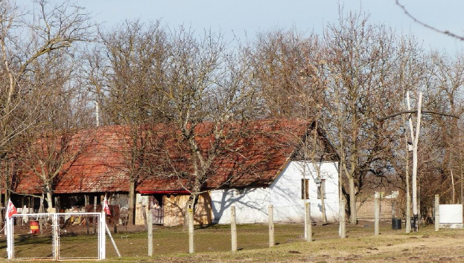
Építészeti értékvédelem
Üllés területe a nagyközség megalakulása előtt a dorozsmai tanyavilág része volt, így a legidősebb fennmaradt épületek a jellegzetes homokháti tanyák. Az üllési tanyavilágban az első tanyasi iskola 1865-ben épült fel Göbölyjáráson, majd további kettő Üllésen és Baromjáráson. A Baromjárási iskola épületét szépen felújították, az eredeti tömegének megtartásával, a nyílászárók megőrzésével és hagyományos földszínek használatával tájba illő maradt, ma szálláshelyként funkcionál.
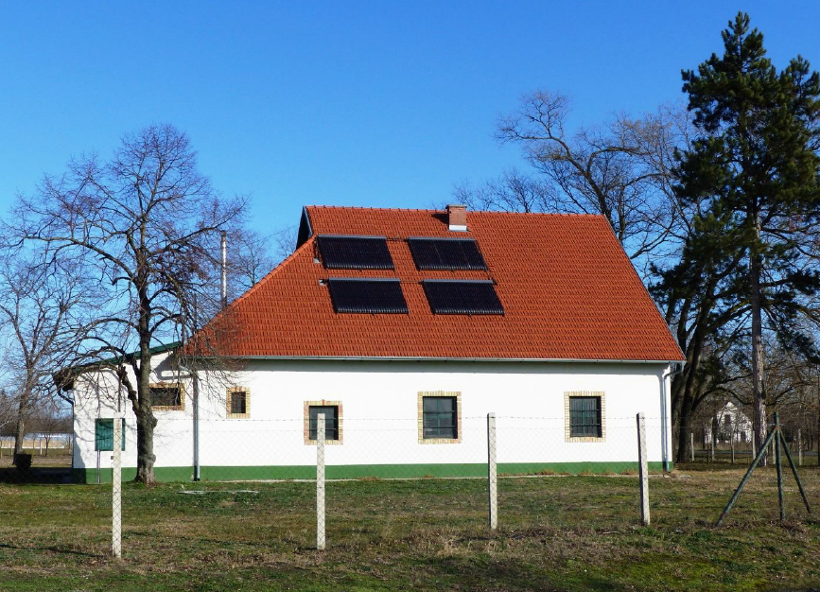

Az egykori dorozsmai tanyavilág építészeti emlékei helyenként még tetten érhetőek a faluban. Jellemző a díszített oromzat és a bátor, de harmonikus színkezelés.
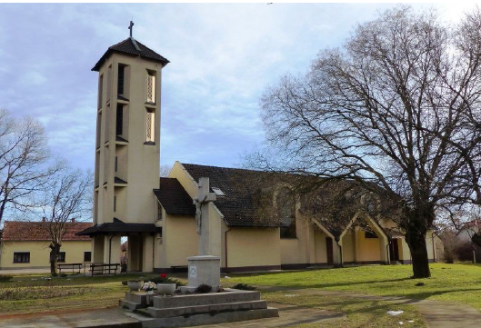
A település központja a templom és az azt körülvevő tér a hivatali és közszolgálati épületekkel. Az üllési gazdák 1899-ben alakították meg templomépítő bizottságukat és teremtették meg az építkezés anyagi hátterét, melyet Dorozsma is támogatott. A templomot 1900-ban szentelték fel Páduai Szent Antal tiszteletére, mely azonban 1995-re olyan állapotba került, hogy a vályogfalak felújítása már lehetetlen volt, így püspökség új templom emelése mellett döntött. Az önkormányzat és az egyházközség erre szánt támogatása mellett Üllés lakosai is támogatták az új templom megépítését, nem csak pénzel, hanem rengetek társadalmi munkával. A felszentelésre 2001. április 1-én került sor.
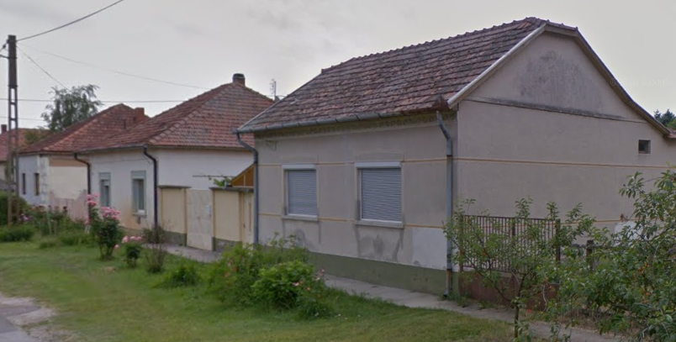
A település belterülete meglehetősen homogén, nagyrészt földszintes épületek jellemzik. Első épületei a kiosztott telkeken főleg fésűs (utcára merőleges) beépítési móddal épültek. Az oromzatos házak a vidéki magyar településkultúra hagyományos értékeit közvetítették. A sátortetős Kádár-kockák az 1960-as évektől vették át az uralmat a falukép alakításában. A közel azonos tömegű, méret- és arányrendszerű épületek által alkotott utcaképek, az uniformizált építészeti megoldások dacára meglepően változatosak, színesek, köszönhetően az épületek egyedi részletképzésének. Sok helyütt máig egységes térfalakat alkotnak Üllésen. Az utcaképekben uralkodó a szocializmus kora vidéki építészetére oly jellemző, meglehetősen egyöntetű, döntően az 1960-70-es évekből származó épületállomány. A 70-80-as évektől a többszintes épületek is megjelentek, nagyobb alapterülettel és más arányrendszerrel.
.
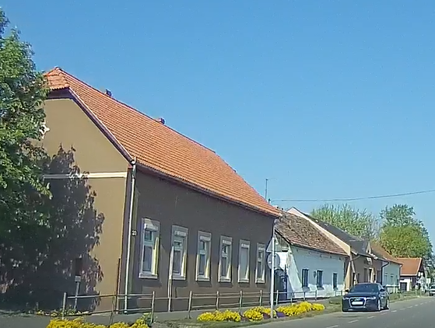
Üllés közintézményei zömmel a falusias területeken, lakóházakkal vegyesen épültek. Az építészeti kiképzésükben és méretrendjükben is visszafogott, általában földszintes középületek jól illeszkednek a lakótömbök közé, nem bontják meg a településszövet egységét. Polgárias, kisvárosias hangulatot idéznek a Dorozsmai út két oldalán, a településközpontban az utcával párhuzamos tömeggel, zártsorúan vagy hézagosan zártsorúan elhelyezett épületek, melyekben a lakó funkción kívül számos más, intézményi, kereskedelmi vagy szolgáltató funkciót is találunk. Néhány intézmény épülete már valamelyest jobban elkülönül a települési szövettől, nagyobb épülettömeggel rendelkezik, de a településképi illeszkedésük megfelelő, igazodnak a környező épületekhez.
A településkép védelméről szóló 12/2018. (VIII.15.) számú önkormányzati rendelet nem tartalmaz helyi védett épületeket, pedig a Településképi Arculati Kézikönyv alapján érdemes lenne néhány épületet védelem alá helyezni (pl. régi iskolák, egyes tanyák). Üllés építészeti értéke ugyanakkor inkább az arányos, régi falusi építészet arányrendszerét megőrző (beleértve a Kádár-kockákat is) egységes utcarészletek, melyek területi védelme is indokolt lehet a településképi rendeletben. Jelen eljárásnak nem része a településképi rendelet, de legközelebbi módosítása során érdemes az előbbieket átgondolni. A helyi értékvédelem akkor működhet jól, ha az önkormányzat forrást is tud biztosítani a tulajdonosok részére a felújítási, állagmegóvási munkák elvégzésére.
A településen műemlék, műemléki környezet és egyéb védett épület nem található.
(megj.: az „Építészeti értékvédelem” alfejezetben lévő fotók és szövegek részben a Településképi Arculati Kézikönyvből származnak)

Egyedi tájértékek
A tájak karakterének fontos összetevői az egyedi tájértékek. A természet védelméről szóló 1996. évi LIII. törvény (Tvt.) 6. § (3) (4) és (5) bekezdése értelmében egyedi tájértéknek minősül az adott tájra jellemző olyan természeti érték, képződmény és az emberi tevékenységgel létrehozott tájalkotó elem, amelynek természeti, történelmi, kultúrtörténeti, tudományos vagy esztétikai szempontból a társadalom számára jelentősége van, de nem áll sem műemléki, sem természetvédelmi oltalom alatt. Az egyedi tájértékek megállapítása és nyilvántartásba vétele a nemzeti park igazgatóságok feladata. A településrendezési tervnek kell tartalmaznia a tervezési területen található egyedi tájértékek felsorolását. A feltárt tájértékekről részletes adatlapot kell kitölteni. Az egyedi tájértékek főbb kategóriái: településsel kapcsolatos emlék, közlekedéssel és szállítással kapcsolatos emlék, történelmi eseménnyel vagy személlyel kapcsolatos emlék, természeti emlék.
A település közigazgatási területére az egyedi tájérték-katasztert a KNPI elkészítette.
Üllés Nagyközség egyedi tájértékei
Sorszám | Megnevezés | EOV koordináta (NY-K) | EOV koordináta (D-É) | Tipizálás | Pontos helyszín
1 | Nedves mocsárrét | 706858 | 112209 | Mocsárrétek | Petőfi-dűlő, Dorozsma-Halasi (II.) számú csatorna mindkét oldala.
2 | Nedves mocsárrét | 708583 | 114402 | Láprétek | Rózsa-dűlő, Dorozsma-Halasi számú csatorna mindkét oldala.
3 | Kiszáradó mocsárrét | 710123 | 113818 | Mocsárrétek | A TSZ felé vezető műút jobb oldalán.
4 | Kiszáradó mocsárrét | 711376 | 111594 | Mocsárrétek | A település belterülettől É-ra, a Dorozsma-Halasi (II.) számú csatorna mindkét oldala.
5 | Nádas | 713635 | 110446 | Élőhely | Kossuth-dűlő, Dorozsma-Halasi (II.) számú csatorna mindkét oldala.
6 | Szikes gyep | 714100 | 110980 | Szikesek | Üllés-Bordány közigazgatási határán.
7 | Lakóház | 711854 | 110622 | Lakóépület | Felszabadulás-Huszár utca sarok.
8 | Helytörténeti ház | 711968 | 110639 | Közintézmény épülete | József Attila u. 2.
9 | Lakóház | 712022 | 110677 | Lakóépület | Ady Endre u. 1.
10 | Régi temető | 712071 | 110733 | Temető | Felszabadulás Szeged felöli végén.
11 | Feszület | 711731 | 110590 | Feszület | Templomkert
12 | Szent Antal templom | 711731 | 110559 | Templom | Felszabadulás u. 30.
13 | Üllési-rét | 709384 | 111500 | Mocsárrétek | A Kiskunhalasra és a Ruzsára vezető utak által bezárt terület.
14 | Fontos Sándor Erdei Iskola | 708512 | 112100 | Közintézmény épülete | A Kiskunhalasra vezető út 27-es és 28-as km-e között.
15 | Karahomoki iskola | 709409 | 109749 | Közintézmény épülete | A ruzsai úton Ruzsa felé az út bal oldalán.
16 | Halastó | 709437 | 111755 | Állatok tartózkodására szolgáló hely | Az Üllési-réten belül helyezkedik el a Kiskunhalas-Szeged közút mellett.

KÖZLEKEDÉS

Nagytérségi kapcsolatok
A legközelebbi gyorsforgalmi út, az M5 autópálya a nagyközségből 15 percen belül érhető el.
Az Országos Településrendezési Terv szerint a településtől délre halad a tervezett M9 autópálya nyomvonala, az a település közigazgatási területét nem érinti. Egyelőre nem ismert a létesülő csomópontok helye, de az M9 autópálya kedvezően fogja befolyásolni a Kelet-nyugati irányú közlekedési lehetőségeket.

Kistérségi kapcsolatok
A közigazgatás területét az alábbi országos mellékutak érintik:
- 5408 j. Kiskunhalas-Szeged összekötő út
- 5426 j. Forráskút-Üllés összekötő út
- 5433 j. Üllés-Ruzsa összekötő út

A nagyközség közúthálózata
Települési főút: Dorozsmai út (5408 j. út átkelési szakasza)
Ruzsai út (5433 j. út átkelési szakasza)

Települési gyűjtőút: Arany János utca
Erdélyi utca
Dózsa György utca
Határ út (Arany János u. és Dózsa György u. között)
5408 j. út 28+860 km szelvénytől jobbra az Árpád dűlő felé
5408 j. út 27+560 km sz. és 5433 j. út 2+000 km sz. között

Javasolt települési gyűjtőút: Határ út (Arany János u. és Ruzsai út között)
Huszár utca
Piac utca

Fenti utak kiépítése javítja a meglévő és terv szerinti lakóterületek közlekedési kapcsolatát.

A település elkerülő út létesítését kezdeményezi, mely tehermentesíti a nagyközséget az átmenő forgalomtól és egyben feltárja az északra fekvő területet.

Közúti csomópontok
A településen három jelentősebb csomópont található:
- a Dorozsmai út (5408 j. út) és Ruzsai út (5433 j. út) csomópontja
A csomópont háromágú, járműosztályozó nélküli csomópont. Körforgalommá fejlesztése településkapu kialakítása és a tervezett elkerülő bekötése miatt lehet indokolt.

- a Dorozsmai út (5408 j. út) és Erdélyi utca
A csomópont háromágú, járműosztályozó nélküli csomópont, kanyarodó főiránnyal. Átépítése forgalombiztonság szempontjából indokolt, javasolt fejlesztés: Szeged irányából balra kanyarodó sáv kialakítása az Erdélyi utca felé, ez a megoldás nem igényel többlet területet, nem jár szabályozással.

- a Dorozsmai út (5408 j. út) keleti településhatárnál
A tervezendő elkerülő egyik végpontja. Körforgalom kialakítása a tervezett elkerülő bekötése és településkapu kialakítása miatt lehet indokolt.

Kerékpáros közlekedés
Az 5408 j. út mellett térségi jelentőségű kerékpárutat határoz meg a Csongrád Megyei Területrendezési Terv. Bordány irányába a település közigazgatási határáig megépült, Kiskunhalas felé az Erdei iskoláig készült el.
Az 5426 j. út mellett az Országos Területrendezési Terv országos jelentőségű kerékpárút hálózatot jelöl, mely a Szeged-Kiskunmajsa szakasz része. Még nem valósult meg.
Az Eurovelo 11. nemzetközi kerékpáros útvonal Szegednél vagy Sándorfalvánál érhető el legrövidebb úton, de egyik irányban sincs végig kiépített kerékpárút.

Gyalogos közlekedés
Kétoldali beépítés esetén kétoldali járda építése indokolt, melynek előírt szélessége a gyalogos űrszelvény (0,75 m) többszöröse, de min 1,50 m.
A vonatkozó műszaki előírás csekély gyalogos forgalom esetén lehetővé teszi az 1,20 m széles járda létesítését, de hosszú távon minden beépített oldalon javasolt az 1,50 m széles járda kiépítése.
A horgásztótól az ex lege lápként nyilvántartott Kerekes-rétig gyalogút nyomvonalat jelöl a szerkezeti terv.

Közösségi közlekedés
A nagyközségben helyi autóbusz járat nincs, helyközi autóbusz-járatok érinti, melyek megállói az alábbi helyeken találhatók:
az 5408 j. út mellett:
- Forráskúti elág. (V+P)
- Forrai-tanya (V+P)
- Dózsa Gy. u. (V+P)
- Óvoda (V+P)
- Autóbusz váróterem. (V+P+Ö)
- Dózsa György u. 81. (V+P)
- Halasi csatorna (T)
- Horgász-tó (T)
- Balogh-tanya (T)
- Petőfi dűlő (T+V)
- Öregmajor (T+V)
- Siposmalom (T+V)
- Üllési határ (T)
- Cserháti-tanya (T)

az 5433 j. út mellett:
- Ruzsai útelág. (T+V)
- Karahomoki iskola (T)
- Horváth-tanya (V+P)
(V) váró, (P) peron, szilárd burkolat, (Ö) buszöböl, (T) csak megállóhely tábla.

Vasúti, vízi és légi közlekedési viszonylat és védőzóna a települést nem érinti.

KÖZMŰELLÁTÁS
Ivóvízellátás
A nagyközségben kiépített vezetékes vízellátás van, amelyet az ALFÖLDVÍZ ZRT. üzemteltet.
A településen 4 db víztermelő kút (II.; II/A; III.; IV. sz.) létesült a vízműtelepen (Hrsz:500/2), melyekből a II. sz. kút eltömedékelésre került. Itt kerültek megépítésre a vízkezelés műtárgyai is. Az üzemelő kutakból búvárszivattyú alkalmazásával történik a vízkivétel. A nagyközség rétegvíz készlete földtanilag részlegesen védett. Közvetlen szennyeződés nem éri, de a hidrogeológiai „A” és „B” védőidomok pontos alakját és méretét vizsgáló szakvéleményt el kell készíttetni A védőidom, illetve védőterület kijelöléséhez szükséges diagnosztikai vizsgálatok a 201/2001. (X.25.) Korm. rendelet szerinti Ivóvízminőség-javító Program megvalósítása során elkészítésre kerültek az Aquaprofit Zrt. által 2016-ban. A modellezés a településen található 2 (üzemelő) víztermelő kút üzemére készült el. A védendő vízkészletet 140.000 m3/év mennyiségben határozta meg a tanulmány. A vízbázis nem sérülékeny, ezért a területen, csak a kutak körüli 10 m sugarú belső védőterület kijelölése szükséges. A vízbázis hidrogeológiai „A” és „B” védőidomok terepi kijelölése nem szükséges.
A vízmű jelenlegi víztermelő kapacitása hosszútávon, biztonsággal elegendő a nagyközség számára. Az Üllési vízmű elosztó-hálózata döntően körvezetékes rendszerű, néhány ágvezetékkel.
Az elosztó-hálózat 3,0-3,5 bár üzemi nyomását az AK 200-30-2 típusú magas-tároló biztosítja, helye: Hrsz: 500/2 (vízműtelep).
Szennyvízelvezetés
Az üllési csatornahálózat, az Üllésen keletkező szennyvizeket vezeti a forráskúti szennyvíztisztító telepre. A szennyvízelvezetés a település területén elsősorban gravitációsan történik. A településen 4 db átemelő üzemel, melyből egy végátemelőként és 3 közbenső átemelőként működik. A szennyvíz elvezető rendszer gravitációs csatornáinak és a 3 közbenső és 1 végátemelőjének kapacitása jóval nagyobb, mint a jelenlegi terhelés, ezért megállapítható hogy a csatornák és az átemelő kapacitások hosszú távon elegendőek a szennyvízelvezetési igények kielégítésére.
Csapadékvíz- és belvízelvezetés
A nagyközségben mélyfekvésű terület a település É-i, ÉNY-i területek környéke. Itt helyezkedik el az ATIVIZIG kezelésben lévő Dorozsma-Halasi belvíz főcsatorna és a Dorozsma-Halasi II. belvízcsatorna. A település fő vízlevezető csatornája a Dorozsma-Halasi belvíz főcsatorna, melynek befogadója a Dorozsma-Majsai belvíz főcsatorna. Az öblözetben belvíztározó nincs, ezért a Dorozsma- Halasi-főcsatorna kiépítettségi mértékét meghaladó belvizek szabályozott levezetése a vízkormányzó műtárgyak kezelésével és főcsatorna völgyében ideiglenes tározással lehetséges. A korunk időjárási viszonyai mellett bármikor jöhet olyan zápor, amit nem tudnak a meglévő csatornarendszerek levezetni. Nem lehet olyan nagy csatornát gazdaságosan építeni, ami elég lenne egy 50-100 éves visszatérési idejű intenzitású záporcsapadéknak. A megoldás az lehet, hogy a kárcsökkentés céljából kialakított, minél jobb helyen elhelyezett, gazdaságos kialakítású vész záportározók rendszere jöjjön létre. A szerkezeti terven jelöltünk 3 lehetséges javasolt záportározó kialakítási lehetőséget. A területre jellemző szélsőséges hidrológiai viszonyok miatt az utcák nagy részében vízlevezető csatornákat kell kiépíteni nagy mennyiségű záporcsapadékok elvezetésére. A csapadékvizekkel való gazdálkodás különösen az aszályos időszakokban fontos vízgazdálkodási feladatot jelent a térségben élő és gazdálkodó lakosság számára. A vízgyűjtőre hulló csapadék jelentős hányada lefolyik a területről, nem hasznosítja a növényzet a vegetáció során, gyakorlatilag a csapadékvizek lefolyásra kerülő hányada elvész a terület számára. A cél tehát az, hogy a lehullott – és a csatornahálózatba bekerült – csapadékvizeket a területen visszatartsák. Vonatkozik ez természetesen a hóolvadásból származó tavaszi vízlevonulásokra is. A lefolyásra kerülő vizek visszatartása belterületen a csatornamedrekben, külterületen a csatornamedrekben és a tározókban lehetséges. A településen a talajvíz változik, de többnyire -2 m alatt van. A részben vagy teljesen vízvisszatartó vízrendezési megoldások kapnak prioritást. Így a szikkasztó árkok, a nyíltszelvényű fenékburkolattal ellátott csatornák és a nyíltszelvényű hézagos fenékburkolattal vagy terfilszűrős szikkasztó elemekkel ellátott csatornák kialakítását javasoljuk.

Elektromos energia-ellátás
Nagyfeszültségű (120-220 kV) hálózat
Üllés területét nagyfeszültségű hálózat nem érinti, hálózat kialakítás nem várható.
Középfeszültségű (20 kV) hálózat
Üllés elektromos energiaellátását a Szeged Kiskundorozsma 120/20 kV-os alállomásból induló Bordány 20 kV-os légvezetékes hálózat biztosítja. A 20 kV-os vezeték a külterületen és a belterületen is légvezetékes kiépítésű. 20 kV-os kábel csak a Gázüzem transzformátorállomás bekötésénél épült.
A már meglevő 20 kV-os légvezeték műszaki állapota alkalmas a település távlati elektromos energiaellátására. Az energiaigénnyel járó bővítések kiszolgálásához a külterületen részben 20 kV-os csatlakozó légvezeték, másrészt 20 kV-os földkábeles csatlakozások építhetők. A belterületen a jövőben csak földkábeles 20 kV-os hálózat épülhet.
A 2007. évi LXXXVI. Villamos Energia Törvény 178./J § 2013. 04. 11.-én történt módosítása értelmében belterületen 120 kV alatti új erősáramú hálózat csak földkábellel építhető. Ezt az előírást a szolgáltatóknak fejlesztéseiknél maximálisan figyelembe kell venni.
Transzformátorállomás
A külterületi és a belterületi transzformátorállomások a légvezetékes 20 kV-os hálózathoz igazodóan oszlop transzformátorállomások. Egyedül a 041-901 sz. Gázüzem trafó építettházas EHTR típusú.
Üllés belterületén 13 db transzformátor állomás üzemel. A külterületen 44 db transzformátor állomás biztosítja az elektromos energiaellátást. Mind a belterületen, mind a külterületen a meglevő transzformátorállomások a jelenleg szükséges energiaellátást biztosítani tudják.
Kisfeszültségű hálózat
A meglevő kisfeszültségű hálózat csak igen kis részben földkábeles, többségében légvezetékes, illetve légkábeles kiépítésű. A belterületen a villamosenergia ellátó hálózat a település teljes beépített területén kiépült. A fejlesztéshez szükséges villamosenergia igény általában a hálózat bővítésével, illetve új 20 kV-os hálózat és transzformátorállomások építésével biztosítható.
A belterületen a meglevő kisfeszültségű hálózatok felújítása esetén, a csupasz légvezetékes hálózatok légkábeles hálózatra történő átépítése lehetséges. Új hálózat csak földkábellel építhető.
A meglevő belterületi szakaszokon a légvezetékes hálózat földkábeles hálózatra történő átépítése nem javasolt, mert a meglevő épületállomány csatlakozása a légvezetékes hálózathoz van kialakítva. Földkábel esetén az épület csatlakozások földkábelre történő átalakítása a tulajdonosoknak is többletköltséget jelentene.
A külterületen a jövőben is légkábeles kisfeszültségű hálózat építhető. Azokon az intenzív beépítésű területeken, ahol földkábeles a 20 kV-os csatlakozás és BHTR 20/400-1000 kVA tip. betonházas transzformátorállomások épülnek a kisfeszültségű hálózat is földkábelesre épül.
Megújuló energiaforrások
Üllés területén még nem üzemel sem napelem park, sem biogáz erőmű. Az alföldi földrajzi környezet, a napsütéses órák számát tekintve rendkívül alkalmas 500 kW-nál nem nagyobb teljesítményű naperőművek telepítésére.
Az alföldi területeken a napelem parkok építésére komoly lehetőségek vannak a megújuló energiaforrások hasznosítása terén. A napelemek megépítésének is van azonban felső korlátja. Ez azt jelenti, hogy az országosan megépülő napelemes rendszerek hullámvölgyében (téli hosszú borult időszakok, éjszakai üzem) a napelemek kiesését más erőművekkel pótolni kell. Ezt országosan az Energiahivatal koordinálja. Tudni kell azonban, hogy a magyarországi naperőművek jelenlegi teljesítménye még igen messze van a kritikus értéktől. Ezen a területen az Alföldön jelenleg szinte korlátlan lehetőségek vannak. A létesítés részben pénzügyi forrás kérdése.
A létesítésnek ugyancsak határt szab a település energiaellátását biztosító 120/20 kV-os alállomás beépített teljesítménye. Ezt a beépített teljesítményt a létesítésre kerülő naperőművek összes teljesítménye nem haladhatja meg. A kiskundorozsmai 120/20 kV-os alállomás ellátási körzetében üzemelő és a már engedéllyel rendelkező napelem parkok teljesítménye elérte a 120/20 kV-os állomás teljesítményét, ezért jelenleg további napelempark kiserőművek nem telepíthetők.
Biogáz erőmű telepítésének igénye esetén figyelembe kell venni, hogy a véges alapanyag ellátás miatt a telepítés csak a régióval egyeztetett módon történhet. Nem fordulhat elő, hogy a környezetben keletkezett hulladékok, és az esetleg mezőgazdasági termeléssel megtermelt alapanyagok kevésnek bizonyuljanak a biogáz erőművek ellátására. Gazdaságosan biztosan nem telepíthető biogáz erőmű minden településen. A biogáz erőművek telepítését az Energiahivatal koordinálja.

Elektronikus hírközlés
A településen a telefonhálózat a település teljes egészére kiépült. A telefonhálózat üzemeltetője a DIGI-Invitel Zrt. A digitális RDLU kihelyezett telefonközpont a Szabadság tér 1. sz. alatti ingatlanon van. A rendszer a Bordány – Ruzsa optikai gerinckábelről üzemel.
A telefonközpontból a kitáplálások alépítményesek és földkábelesek, de a hálózat többségében légvezetékes kiépítésű. A távbeszélő ellátás az Invitel meglevő hálózatával a település teljes területén biztosított. Esetleges igény esetén az RDLU tip. digitális kihelyezett központ és a telefon hálózat is bővíthető.
A KTV és Internet rendszer tulajdonosa és üzemeltetője az M-Telekom Nyrt. A Bordány felől érkező optikai kábel NODE kifejtési pontja a Napos utcában van. A rendszer a településen belül többségében légkábeles hálózattal az Áramszolgáltató kisfeszültségű oszlopsorán épült, de alépítményes optikai hálózattal is rendelkezik. A település KTV és informatikai ellátása a meglevő M-Telekom hálózattal 100 %-ban biztosított.
Üllésen, Mórahalom központtal a Regionet Kft. kistérségi optikai rendszert is üzemeltet. A kistérségi rendszer a Bordány irányából érkező, optikai kábelen üzemel. Az optikai végpont a Dorozsmai út 40. sz. alatt az Önkormányzat épületében van. Az Önkormányzattól a víztoronyhoz Regionet optikai hálózat épült. A rendszer bővítése nem várható.
A mobil szolgáltatók a település teljes területét lefedik. A vezeték nélküli (mobil) telefonok használata a településen biztosított. A GSM antenna rendszerek kiépítése jórészt befejeződött. Elsősorban a meglevő rendszerek technológiai fejlesztése várható.
A települést mikrohullámú összeköttetés nyomvonala nem érinti. A NETSURF Kft. Üllés két pontján mikrohullámú adót telepített, és rádiófrekvencián biztosít internet szolgáltatást. Mikrohullámú rendszeren építése nem várható. A NETSURF hálózat fejlesztése nem indokolt.

KÖRNYEZETVÉDELEM
Talaj
Üllésen a magasabban fekvő buckás területeket különböző típusú homoktalajok borítják, míg a mélyebben fekvő zárt medencékben és semlyékekben réti talajok változatait találjunk. A magasabban fekvő homokháti részeket futóhomok és humuszos homoktalajok fedik. Ezekre jellemző, hogy gyenge termőképességűek, hiszen csupán felső - 20-40 cm-es - szintjük tartalmaz kis mennyiségű humuszt (1-2%). A homoktalajokról könnyen elszivárog a víz, melyre megoldás a semlyékekben a vízvisszatartás lehet: a tavasszal vízzel megtelő mélyedésekből, laposokból nem kellene levezetni a vizet a csatornákon keresztül, így azok a környező területek talajvízszintjét nyár derekáig magasabban tarthatnák. Így a kiszáradás később következne be, s a művelt területeken a vízhiány némileg mérséklődne.
Felszíni és felszín alatti vizek
Üllés területe természetes felszíni vízfolyásokban szegény. Ez azzal magyarázható, hogy a homokhátra hulló csapadék a homok nagy vízáteresztő képessége miatt azonnal beszivárog. így a lehullott csapadék nem felszíni erek, patakok formájában szállítódik a Tisza felé, hanem a felszín alatt áramlik. ÉNy-DK-irányú völgyecskék találhatók a településen, melyekben időszakos tavak, semlyékek, turjánok sorozata alakult ki. Ezeket -természetes körülmények között - csak igen csapadékos években kötötték össze vízfolyások, amelyek a vadvizeket a Tiszába és a Gyálai Holt-Tiszába vezették. Azonban napjainkra csaknem mindegyik völgyet a belvízrendezések kapcsán csatornázták, a lefolyástalan semlyékeket csatornákkal kötötték össze, s vizeiket elvezetik. Legfontosabb, a falu területén átvezető csatornák a Dorozsma-Halasi-csatorna és az ebbe torkolló egyéb csatornák.
A felszíni vizek közül ki kell emelnünk a horgásztavat, amelyet a közelmúltban alakítottak ki egy deflációs laposban. A tó elpárolgott vizét a csapadék és a hozzászivárgó talajvíz pótolja, ezért a vízutánpótlás a szárazabb években kritikussá válhat. A felszínalatti vizek közül a felszínhez legközelebb találhatjuk a talajvizet. A homokvidék talajvize részben az elmúlt évtizedek szárazabb időjárása, részben a területhasznosítási változások és vízrendezések hatására drasztikusan csökkent. A talajvíz korábban kb. 2 m mélyen helyezkedett el, mára ez 2-4 méterrel csökkent. Az Üllés alatti rétegvizeket tároló üledékek jó vízvezető képességűek, s fekümélységük 300 m körüli. A hévizeket tároló rétegek mélyebben, 1000 m mélyen fekszenek (de nem olyan mélyen, mint a Tisza-menti régióban, ahol 1500-2000 m a fekümélységük), ezért csupán 40-60 °C-os hőmérsékletű vizet tárolnak.
Üllés Nagyközség közigazgatási területe a 37-es számú algyői vízrendszerben, a 37/6 Dorozsma-Halasi öblözet területén helyezkedik el. A belvízrendszerben összegyülekező vizeket a csatornák az Algyői-főcsatornába vezetik le.
Levegőtisztaság és védelme
A levegő védelméről szóló 306/2010. (XII. 23.) Korm. rendelet előírásainak megfelelően Magyarország területén a levegőterheltségi szint mértéke szerint, a vizsgálati küszöbértékek alapján "légszennyezettségi agglomeráció, légszennyezettségi zónák, kijelölt városok és az ország többi területe" zónakategóriák kerültek kijelölésre. A légszennyezettségi agglomerációk és zónák kijelölésének felülvizsgálatára a levegőterheltségi szintet befolyásoló körülmények jelentős változása esetén, de legalább öt évenként kerül sor. A levegőterheltségi szint határértékeiről és a helyhez kötött légszennyező pontforrások kibocsátási határértékeiről szóló 4/2011. (I. 14.) VM rendelet 5. melléklete alapján a levegőterheltségi szint Üllésen szinte minden komponensre vonatkozóan az alsó vizsgálati küszöböt nem haladja meg. Az Országos Légszennyezettségi Mérőhálózat (OLM) www.levegominoseg.hu honlap adatai alapján Ülléshez legközelebb Szeged városban van OLM automata mérőállomás. A 2018. évben a vizsgált paraméterek tekintetében a levegőminőség értékelése jó volt.
Hulladékkezelés
A településről elszállított települési szilárd hulladékot a Szolgáltató a Szeged, Sándorfalvi úti Központi Hulladéklerakó Telepen (hrsz: 0140/2) helyezi el. Az ingatlantulajdonosok a szelektíven gyűjtött települési szilárd hulladékot a szelektív gyűjtőszigeteken helyezhetik el, valamint az Üllés külterület 072/27 hrsz. alatt kialakított hulladékudvarban. Üllésen 2015.01.01-től került bevezetésre a házhoz menő szelektív hulladék begyűjtés. A szolgáltató kéthetente szállítja el a szelektív hulladékot. a háztartásokból. Veszélyes hulladékok tekintetében elsősorban a mezőgazdaság nagyobb szerepéből következik, hogy fóliákra, növényvédőszer maradványokra lehet számítani. Emellett természetesen a legmeghatározóbb veszélyes hulladékforrás a háztartásokon belül keletkezik.

VÉDŐTERÜLETEK ÉS VÉDŐSÁVOK
Az FGSZ Zrt és MOL Nyrt által üzemeltetett főbb szénhidrogénipari létesítményeket és védőtávolságaikat ábrázolja a szerkezeti terv az adatszolgáltatások alapján. A közutak menti 50-50 méteres egyeztetési sávokat is jelöli, melyen belüli építéshez a közút kezelőjének véleményét ki kell kérni.
Vízbázis védőidomot nem kellett kijelölni. A belvízelvezető csatornák partvonalától számított védőtávolságát (parti sáv) a vonatkozó országos jogszabály határozza meg, magyar állami tulajdonú és Ativizig kezelésű csatornák és vízi létesítmények esetén a partvonaltól számított 6-6 m, a forgalomképes Ativizig csatornák esetében 3-3 méter távolságot fenntartási, karbantartási munkák céljára szabadon kell hagyni. A parti sávon belül építmény nem helyezhető el. A szerkezeti terv feltünteti közúti érdekeltségi sávokat is, melyeken belül a kezelővel egyeztetve lehet építkezni.

KORLÁTOZÁSOK

Belvízzel veszélyeztetett területek
A magasabb szintű területrendezési tervek nem határoztak meg rendszeresen belvízjárta övezetet a településen, azonban a vízrendezési munkarészben, a Mezőgazdasági Parcella Azonosító (Mepar) adatok alapján feltüntetett belvízjárta területek ábrázolásra kerülnek a szerkezeti terven (belvízzel veszélyeztetett terület). A Helyi Építési Szabályzat 6.§ (1) bekezdése szerint ezeken a területeken „…huzamos emberi tartózkodásra szolgáló épület, épületrész földszinti padlószintje a telek előtti járda-, vagy útburkolat, ezek hiányában a csatlakozó rendezett terep szintjéhez képest legalább 60 cm-rel magasabban épüljön. A lábazat és a talajvíz-szigetelések víznyomás ellen méretezendők, ha geotechnikai jelentés ekként javasolja.”
Régészeti területek
A tervlapokon feltüntetésre került a régészeti lelőhelyek legfrissebb állománya. Régészeti lelőhellyel érintett területen a beruházás megkezdése előtt egyeztetni kell az illetékes múzeummal. Az esetleges feltárási munkálatoknak országos jogszabályban meghatározott maximális díja van.
…./2021. (V. 03.) polgármesteri határozat 3. sz. melléklete

BIOLÓGIAI AKTIVITÁSÉRTÉK SZÁMÍTÁS ÉS TERÜLETI MÉRLEG
Üllés igazgatási terület felhasználása (területi értékek hektárban, Urbanimex Bt saját készítés))

Területfelhasználási egység | Belterület és tervezett belterület (ha) | Külterület (ha) | Összesen (ha) | BIA  szorzó | BIA  érték
Beépített és beépítésre szánt |  |  | 248,3
Falusias lakó - Lf | 149,6 | - | 149,6 | 2,4 | 359,0
Településközponti terület - Vt | 11,8 | - | 11,8 | 0,5 | 5,9
Kereskedelmi gazdasági szolgáltató terület - Gksz | 10,0 | 0,4 | 10,4 | 0,4 | 4,2
Általános gazdasági terület - Gá | 5,8 | 14,1 | 19,9 | 0,4 | 8,0
Különleges sport- és szabadidő terület - Ksp | 3,4 | - | 3,4 | 3,0 | 10,2
Különleges mezőgazdasági üzemi - Kmü | - | 24,9 | 24,9 | 0,7 | 17,4
Különleges temető terület - Kte | 5,3 | - | 5,3 | 3,0 | 15,9
Hulladékkezelő - Kh | - | 3,9 | 3,9 | 0,1 | 0,4
Idegenforgalmi - Ki | - | 1,1 | 1,1 | 1,5 | 1,7
Közlekedési célú terület - Kbk | 0,3 | - | 0,3 | 1,5 | 0,5
Strand- és szabadidőpark területe - Kst |  | 17,7 | 17,7 | 3,0 | 53,1
Beépítésre nem szánt |  |  | 4738,7
Közlekedési és közműterület - KÖu | 9,0 | 31,2 | 35,2 | 0,6 | 21,1
Zöldterület (közpark, közkert) – Zp, Zk | 5,6 | - | 5,6 | 6,0 | 33,6
Erdőterület gazdasági - Eg | - | 1096,6 | 1096,6 | 9,0 | 9869,4
Erdőterület védelmi – Ev | 1,3 | 3,8 | 5,1 | 9,0 | 45,9
Mezőgazdasági általános - Má | - | 3248,5 | 3248,5 | 3,7 | 12019,5
Mezőgazdasági kertes - Mk | - | 225,4 | 225,4 | 5,0 | 1127
Vízgazdálkodási terület - V | - | 49,2 | 49,2 | 6,0 | 353,4
Természetközeli terület - Tk | - | 60,7 | 60,7 | 8,0 | 485,6
Különleges beép. nem szánt horgásztó - Kih | - | 9,6 | 9,6 | 3,2 | 30,7
Különleges beép. nem szánt kegyeleti park - Kkp | 0,1 | - | 0,1 | 6,0 | 0,6
Különleges beép. nem szánt szénh. kitermelés - Kch | - | 2,4 | 2,4 | 0,2 | 0,5
Különleges beép. nem szánt településüzemeltetési - Ktü | 0,3 | - | 0,3 | 3,2 | 1,0
Összesen |  |  | 4987 |  | 24415,9

…./2021. (V. 03.) polgármesteri határozat 4. sz. melléklete

TELEPÜLÉSSZERKEZETI TERVI VÁLTOZÁS
Szerkezeti tervet érintő változások

I. Településközpont területek kijelölése
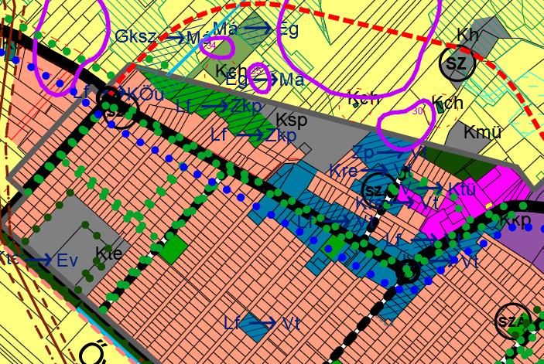
Településközpont területbe kerül a Dorozsmai út, majd Erdélyi utca mentén a hatályos tervben kisvárosias lakóövezetként besorolt terület. A kisvárosias karakter nem jelenik meg ezekben a tömbökben, korábban vélhetően jogszabályi kényszer miatt kerülhettek ebbe az övezetbe, amikor vegyes övezetet nem lehetett kijelölni kistelepüléseken. Az átsorolt területen bölcsőde, óvoda, alkotóház, üzletek és vendéglátó egységek találhatók. A szemközti két falusias lakótelek is településközpont övezetbe kerül, az egyiken vendéglátó egység van, a másik még beépítetlen. A Dorozsmai út folytatására is jellemző, hogy felfűzi az intézményi, igazgatási, kereskedelmi, szolgáltató és egyéb, központi jellegű funkciókat. Átsorolásuk hozzájárulhat egy kompakt, funkciógazdag településközpont további fejlődéséhez.
Településközpont övezetbe kerül a rendezvénytér, a tőle északra fekvő, közparkként szabályozott terület és az 505/10 hrsz-ú telek. Az önkormányzat sportcsarnok, piac és egyéb szolgáltató funkciók építését tervezi, ezért szükséges ekkora egybefüggő terület átsorolása.
A Radnai utcában lévő Családsegítő és Gyermekjóléti Szolgálat telke falusias lakóövezetből szintén településközpont övezetbe kerül. Az intézmény jelenlegi funkciója és távlati bővítési tervei is indokolják a településközponti besorolást.
A vízmű területe vízgazdálkodásiból különleges beépítésre nem szánt településüzemeltetési övezetbe kerül.
Az MTrT 12.§ előírja, hogy új beépítésre szánt terület kijelölése esetén az átsorolt terület legalább 5%-ának megfelelő zöldterületet jelöljön a terv. Az új beépítésre szánt területként kijelölt terület nagysága 1,9 hektár (ez a Zp övezetből Vt-be kerülő rész), melytől nyugatra, a Ksp övezet mellett egy 3,3 hektár nagyságú, a hatályos tervben falusias lakóövezeti besorolású területrész kerül Zkp közpark övezetbe. Így az MTrT által előírt 5%-ot bőségesen teljesíti a terv, ezen felül a megszüntetett közparkot majdnem dupla akkorra területen pótolja, így a település zöldterületei összességében nőnek.

II. Zöldterület, mezőgazdasági terület, erdőterület kijelölések a belterületen és környezetében
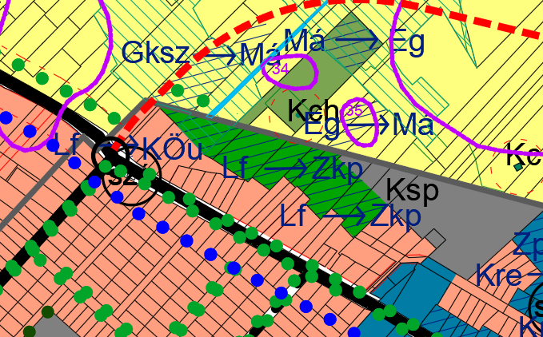
A belterület északnyugati részén az előző pontban már említett módon, tervezett falusias lakóövezet közpark (Zkp) övezeti kategóriába kerül. A terület mély fekvése miatt nem alkalmas beépítésre, az elmúlt évtizedekben sem épült itt semmi és a jövőben sem várható. Így 3,3 hektár közpark területet jelöl az új terv, melynek közepén csatorna halad át. A terület egy része ökológiai folyosó, a szomszédságában erdőt is találunk, így a terület alkalmas lehet egy természetközeli jellegű pihenőpark kialakítására, közel a településközponthoz.
A tervezett közpark szomszédságában egy kereskedelmi-szolgáltató övezet megszűnik, mezőgazdasági övezeti besorolást kap. Egy meg nem valósult erdőterület is mezőgazdasági övezetbe kerül, míg a meglévő erdőtömb bővül.

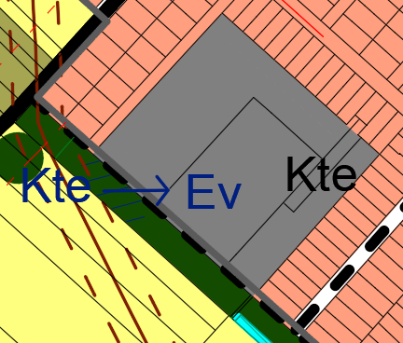
A temető védőzónájának egy része különleges temető övezetben szerepelt, azonban a 30 méteres védősáv kialakításának jogszabályi előírása megszűnt, ezért a valós állapot szerint véderdő övezetbe került a temető alatti területrész. A település déli részén a természetbeni állapot szerint is erdő található a rendezési terv által véderdőként besorolt területsávon.

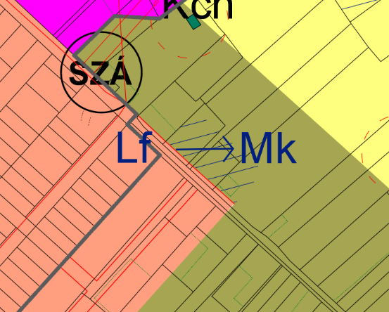
A belterület északkeleti részén, az Olajos utca mentén kertes mezőgazdasági övezetbe kerül néhány telek, melyek a hatályos tervben falusias lakóövezetként szerepeltek. A tulajdonosok távlatban is mezőgazdasági tevékenységet kívánnak folytatni a területe, melyet az önkormányzat támogat.

III. Horgásztó és környezete változásai
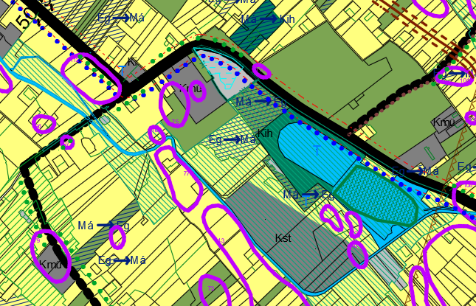
A belterülettől északnyugatra, az 5408.j. országos mellékút és a Dorozsma-Halasi II. számú csatorna között fekvő területen és környezetében változásokat irányoz elő az új rendezési terv. A horgásztó és a tőle délkeletre fekvő, szintén mély terület vízgazdálkodási övezeti besorolása megmarad, hasonlóan a tó körüli különleges horgásztó övezethez (Kih), melyben az önkormányzat továbbra is fejleszteni akar. Az erdőterületek rendeltetésüknek megfelelően erdő övezetbe kerültek, kivéve melyek a különleges horgásztó vagy természetközeli terület övezetébe nyúltak be, ezen övezetek kiterjedését nem csökkentette a terv. A területrendezési tervek az erdőterületek kijelölésénél egy 5%-os mozgásteret biztosítanak, ezért maradtak eredeti funkciójukban az említett övezetek. Az országos út túloldalán Kih övezetbe került három ingatlan (081/7, 081/8 és 081/95), valamint a 081/39 egy része. A beépítésre nem szánt különleges területen idegenforgalmi jellegű fejlesztéseket tervez a tulajdonos (kis faházakat építene).

IV. Erdő- és mezőgazdasági területek változásai
A hatályos terv megalapozó munkarésze szerint 2056 hektár erdőterület volt kijelölve Üllésen. Ezen erdőterületeknek nagyságrendileg fele a természetbeni állapot szerint nem erdő. A korábbi területrendezési tervek írtak elő ilyen mértékű erdősítést, azonban az új előírások szerint már csak az Erdőállomány Adattár szerinti erdőket kell mindenképpen erdőövezetbe sorolni, mely előírásnak eleget tesz az új terv. A fennmaradó erdőterületek nagy része visszakerül az eredeti területfelhasználási kategóriába, mely rendszerint mezőgazdasági. A település igazgatási területének valamivel több, mint egyötödét teszik ki erdőterületek, ami a Homokhátságon még mindig jelentős mennyiségnek számít.
Az erdők talaj vízháztartást befolyásoló hatásáról egymásnak ellentmondó tanulmányok születtek. Bolla és munkatársai összefoglaló tanulmányukban kifejtik, hogy egyes szerzők a homokhátsági erdők szerepét jobban kiemelték a talajvízszint süllyedése kapcsán, más szerzők ezt cáfolták és alaposabb vizsgálatok során próbálták megítélni a homokhátsági erdőállományok vízháztartásban betöltött szerepét. Kiemelték, hogy a szakirodalmi elemzés során problémát jelentettek az egymással nem összehasonlítható adatok és a téma összetettségét jelzi, hogy több szerző egymással ellentétes következtetésre jutott. Lényeges szerepet kaphatnak a későbbiekben a helyi mérésekből származó adatok. Egy másik szakértő véleménye szerint az erdőtelepítés kétélű fegyver, nem szabad megfelelő körültekintés nélkül belekezdeni. Véleménye szerint az erdők vízigényesebb életközösségek, mint például a gyepek, ezért jelenlétük a gyenge vízellátottságú területeken (ilyen a Magyar Alföld nagy része) fokozza a vízhiányt. A Kiskunság számos korábbi állóvizének kiszáradásában szerepet játszott a nagymértékű homokfásítás, ami azért is kedvezőtlen, mert a vizes élőhelyek kiszáradásával a medrükben és talajukban tárolt szén felszabadul, ami ugyanúgy bekerül a légkörbe. A Szegedi Tudományegyetem kutatói kimutatták, hogy homoki erdőkben, különösen fenyvesekben, a talaj alsóbb rétegei annyira kiszáradnak a tavasztól őszig tartó vegetációs időszakban, hogy alattuk egyáltalán nincs talajvíz-utántöltődés, míg a homoki gyepeken a nagyobb esőzések vize leszivároghat egészen a talajvízig. Véleménye szerint, ahol van elegendő nedvesség, és ez által a zárt erdőket kellemetlen mellékhatások nélkül elviseli a táj, ott a kutatók is csak javasolni tudják az erdősítést. A Dunántúl nagy része, az Északi-középhegység és nagy folyóink alföldi árterei kiváló színterei lehetnek a klímavédelmi erdősítésnek. Településeink belterületei alatt is magasabb a talajvíz, ott is javasolt a fásítás.
A helyiek is beszámoltak kedvezőtlen tapasztalatokról a túl nagy arányú erdősítéssel kapcsolatban. Ilyen lehet a vadkár, az erdők szomszédos termőföldekre gyakorolt árnyékoló és víz elszívó szerepe. Problémát jelentenek a külföldi tulajdonban lévő erdőterületek is, melyek tulajdonosai általában nem vagy nehezen elérhetők. A fák elszállítása során a tehergépjárművek tönkreteszik a földutakat.
Mezőgazdasági övezetek lehatárolása (piros vinal: Má1-Má2 övezetek határai, zöld: erdőterületek, barna: szántó műv. ág, lila: szőlő műv.ág)
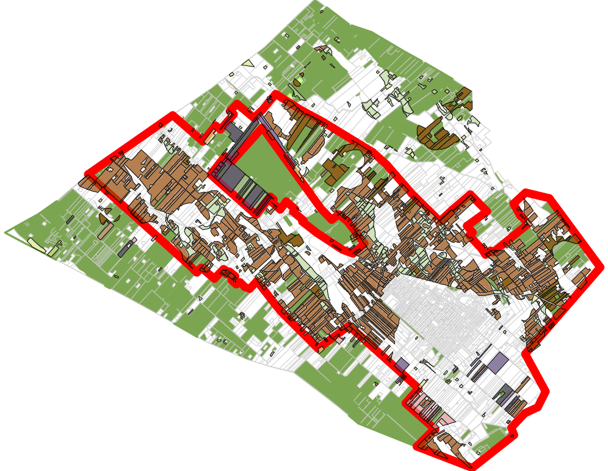

A település hasznosnak tartja az erdőket, azonban hasznosnak tartaná némi kontrollt gyakorolni az erdőtelepítések felett. Az új terv a Szabályozási Koncepcióban ismertetett módon a mezőgazdasági területek egy részén engedi csak az erdőtelepítést. Az erdőtörvény a meglévő erdőkre vonatkozik, ezért értelmezésünk szerint olyan területeken, ahol jelenleg nincs erdő, vezethet be az erdőtelepítésre vonatkozó szabályozást az önkormányzat. A fenti, „Mezőgazdasági övezetek lehatárolása” című rajzon látható, hogy az övezetek lehatárolásának alapját a művelési ágak jelentik (V-1 Művelési ág vizsgálat alapján). A főként szántó és egyéb mezőgazdasági művelésre alkalmas földrészleteken a Helyi Építési Szabályzat nem fogja lehetővé tenni az erdőtelepítést, míg a többi, jellemzően erdőkkel körülvett mezőgazdasági övezetekben igen. A vastag piros vonal mentén választotta szét a két övezetet a szabályozási terv. A tervezett szabályozás csak a mezőgazdasági övezeteken létesíthető erdőkre vonatkozik, a rendezési terv szerint kijelölt erdőterületeken természetesen továbbra is kívánatos az erdőtelepítés és fenntartás (pl. a belterület körüli véderdőkben).
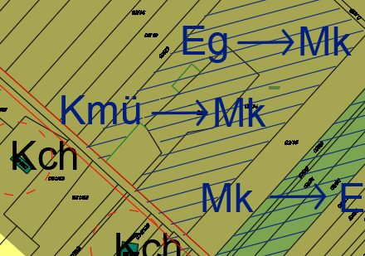
Az igazgatási terület délkeleti részén egy mezőgazdasági üzemi terület kertes mezőgazdasági övezetbe került (hrsz: 02/2). A mezőgazdasági övezetek maximális beépíthetősége elegendő a tulajdonos számára.

V. Közlekedési rendszer változásai
A település közlekedési hálózatának legjelentősebb változása a tervezett elkerülő út létesítése. A terv távlati, nem készült tanulmányterv a javasolt nyomvonalra. Az új rendezési terv javasol egy nyomvonalat, mely alapját képezheti a részletesebb terveknek.
A javasolt nyomvonal meghatározásánál figyelembe kellett venni az olajkutakat és biztonsági övezetüket, melyen belül a bányászatról szóló 1993. évi XLVIII. törvény végrehajtásáról szóló 203/1998. (XII. 19.) Korm. rendelet 19/A.§ (2) bekezdés szerint építményt nem szabad elhelyezni. Ilyen esetben tekintetbe lehetne venni a kutak esetleges megszüntetését, azonban három olajkút is van a belterület közvetlen közelében, ezért észszerűbbnek tűnik kikerülni őket. A belterület közvetlen közelében sem lenne szerencsés vezetni az utat. Régészeti területeket és az országos ökológiai hálózat elemeit mindenképpen érinti a nyomvonal, bárhol is kerül kialakításra. A lelőhelyek kapcsán régészeti feltárásra lesz szükség, az ökológiai hálózatban pedig elhelyezhető őt, de csak tájba illesztett módon és egyeztetés szükséges az illetékes nemzeti parkkal.
A nyomvonal ötleteket tartalmazó szerkezeti terv részleten látható, hogy a lila vonal ötlete gyorsan kizárásra került, tekintettel a tervezett közpark funkcióra (a lakóterületek megszűnése miatt merült fel ez a lehetőség. A zöld vonal már reálisabb elképzelés lehet, a Ruzsai út folytatásában megszüntetett Gksz terület lehetőséget biztosítana a nagyobb ív kialakítására. Itt a szűk keresztmetszet a hulladékudvar és az olajkút védőtávolsága közti keskeny terület volt és az erdőt is kettévágta volna. Végül a piros nyomvonalra esett a választás, mert kellő távolságban halad a belterülettől, kikerüli az erdőt és ideális kanyarodási ívekkel rendelkezik. A volt szeméttelepen viszont keresztülmegy, melyet rekultiválni szükséges. Ennek a nyomvonal változatnak talán ez a leginkább kedvezőtlen eleme. Mindhárom nyomvonal változatnál szempont volt, hogy a kijelölt és északnyugati irányban távlatban bővítésre tervezett általános gazdasági területet feltárja. A tervezett közterületeket mindhárom figyelembe veszi, azonban a távlati bővítési területet (Má-3 a szabályozásban) a piros nyomvonal tárja fel a legideálisabban.

Szerkezeti terv részlet az elkerülő út tervezés során felmerült nyomvonal javaslataival (a piros a végleges)
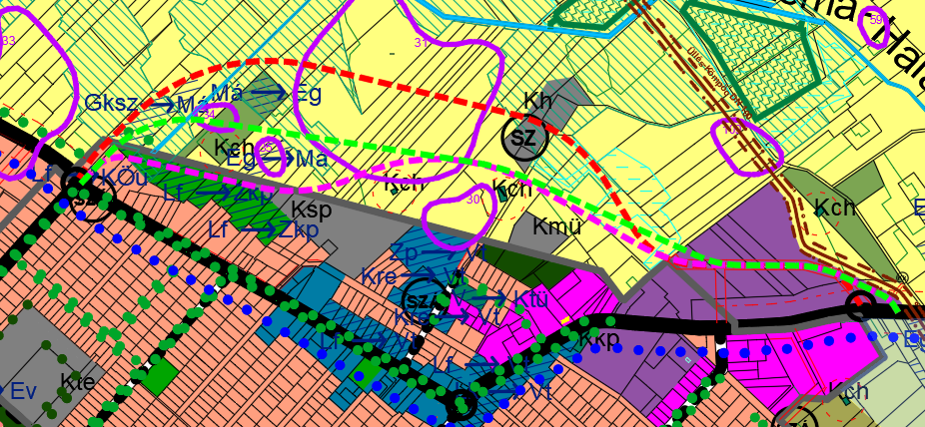
Az elkerülő út két végén körforgalmi csomópontot javasol a terv, a közlekedési fejezetben leírtak szerint. Megvalósulása esetén a belterületen átmenő útszakasz forgalma jelentősen csökkenne, ezért az Erdélyi utca és Dorozsmai út kereszteződésében lévő derékszögű csomópont fejlesztését körforgalom helyett kanyarodósávval javasolt megoldani. Így a szabályozási vonalak törlésre kerülhetnek, megmaradhat a sarki épület is, mely a településkép szempontjából mindenképpen előnyös. A tervezett elkerülőút nyomvonala mindössze 60 méterrel hosszabb, mint a jelenlegi átkelő szakaszé.
Gyűjtőútként javasolja a terv szerepeltetni a Határ út Ruzsai út felőli szakaszát, bezárva ezáltal a gyűjtőutak hálózatát, valamint a Huszár utcát, melyet a szabályozási terv szélesít. Mindkét útszakaszra keresztszelvény készült.

VI. Különleges mezőgazdasági üzemi terület mezőgazdasági övezetbe sorolása
Módosított szerkezeti terv
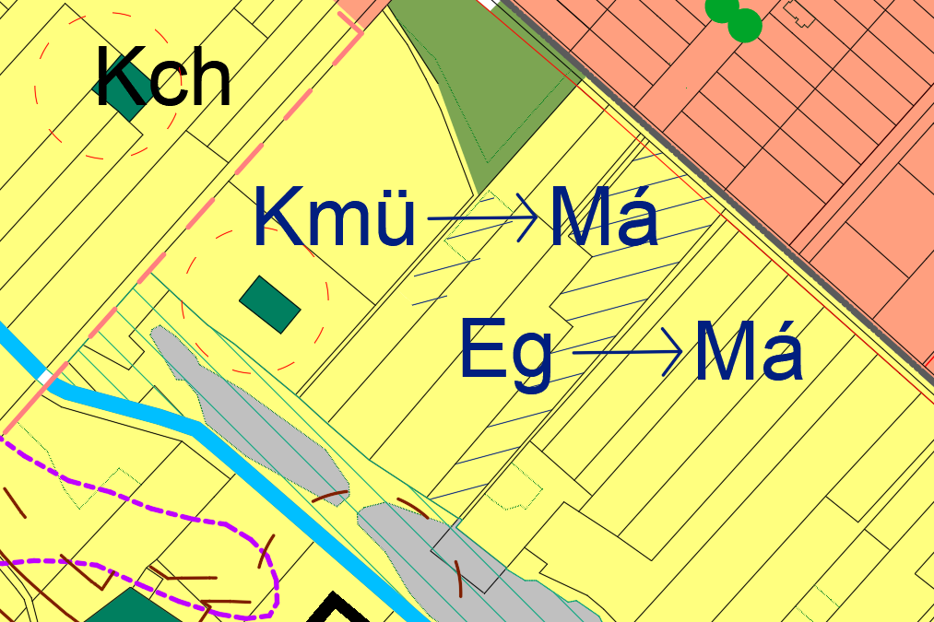
A belterülettől közvetlen délre, a Móra Ferenc utca meghosszabbítása mentén lévő ingatlan (031/98) középső része a hatályos rendezési tervben különleges mezőgazdasági üzemi területként (Kmü) szerepelt, a telek két vége mezőgazdasági besorolásban volt. A tervi véleményezési anyagban általános gazdasági övezeti besorolás szerepelt (Gá-1) javasolt területfelhasználási kategóriaként a különleges helyett, azonban a tulajdonos kezdeményezésére a teljes telek mezőgazdasági besorolást kap.

…../2021. (V. 03.) polgármesteri határozat 5. sz. melléklete

TERÜLETRENDEZÉSI TERVEKKEL VALÓ ÖSSZHANG IGAZOLÁSA

1. Országos Területrendezési Terv
2019. március 15-én hatályba lépett Magyarország és egyes kiemelt térségeinek területrendezési tervéről szóló 2018. évi CXXXIX. évi törvény (továbbiakban MTrT), melynek második része az Országos Területrendezési Terv előírásait tartalmazza.
Területfelhasználás
A törvény országos és megyei területfelhasználási kategóriaként meghatározza az erdőgazdálkodási, mezőgazdasági, vízgazdálkodási és települési térséget, valamint megyei terv esetén még a legalább 5 ha nagyságú sajátos területfelhasználású térséget. A megyei területfelhasználási kategóriák területén a települési területfelhasználási egységek kijelölése során az MTrT 11.§ szerint erdőgazdasági térségben az erdő területfelhasználási egységet az erdők övezetére vonatkozó szabályok szerint, az erdőtelepítésre javasolt övezet figyelembe vételével kell lehatárolni. A mezőgazdasági térség területének legalább 75%-át mezőgazdasági terület települési területfelhasználási egységbe kell sorolni. Vízgazdálkodási területet vízgazdálkodási terület, vízgazdálkodási célú erdőterület, vízgazdálkodási célú mezőgazdasági terület, természetközeli terület, különleges honvédelmi, katonai, nemzetbiztonsági célú vagy honvédelmi célú erdőterület területfelhasználási egységbe kell sorolni és a területi vízügyi igazgatósággal egyeztetni. Települési térség területén bármely települési területfelhasználási egység kijelölhető. Sajátos területfelhasználású térség területét a célnak megfelelő övezetbe kell sorolni.
A területfelhasználás megfeleltetése tehát a hatályos megyei terv által kijelölt területfelhasználási egységek alapján történik, az MTrT 11.§ előírásai szerint.

Üllés az MTrT szerkezeti tervlapján
A jelmagyarázat releváns elemei (MTrT)
Az új országos terv szerkezeti tervlapján megjelenő, Üllést érintő infrastrukturális elemei:
- (Románia)-Nagylak-Makó-Szeged-Kiskunmajsa-Jásszentlászló-Bugac országos kerékpárút nyomvonala érinti a település igazgatási területét
- Szeged- (Kiskundorozsma)-Üllés földgázszállító vezeték

Az MTrT a következő térségi övezeteket határozza meg:
„19. § (1) Az országos övezetek a következők:
1. ökológiai hálózat magterületének övezete,
2. ökológiai hálózat ökológiai folyosójának övezete,
3. ökológiai hálózat pufferterületének övezete,
4. kiváló termőhelyi adottságú szántók övezete,
5. jó termőhelyi adottságú szántók övezete,
6. erdők övezete,
7. erdőtelepítésre javasolt terület övezete,
8. tájképvédelmi terület övezete,
9. világörökségi és világörökségi várományos területek övezete,
10. vízminőség-védelmi terület övezete,
11. nagyvízi meder övezete,
12. VTT-tározók övezete,
13. honvédelmi és katonai célú terület övezete.
(2) A kiemelt térségi övezetek a következők:
1. a BATrT-ben alkalmazott kiemelt térségi övezeteket a 42. § határozza meg,
2. a BKÜTrT-ben alkalmazott kiemelt térségi övezeteket a 77. § határozza meg.
(3) A megyei övezetek a következők:
1. ásványi nyersanyagvagyon övezete,
2. rendszeresen belvízjárta terület övezete,
3. tanyás területek övezete,
4. földtani veszélyforrás terület övezete,
5. egyedileg meghatározott megyei övezet.”
A 19.§ (4) bekezdés szerint az (1) bekezdés 5., 7., 8., és 10-12. pontjaiban meghatározott országos övezetek területi lehatárolását és övezeti szabályait a területrendezési tervek készítésének és alkalmazásának kiegészítő szabályozásáról szóló 9/2019. (VI.14.) MVM rendelet (továbbiakban Kiegr.)tartalmazza.
A 19.§ (5) bek. szerint a (3) bekezdés 1-4. pontjában meghatározott megyei övezetek szabályait a Kiegr., az övezetek területi lehatárolását a megyei területrendezési terv állapítja meg.
Az övezetek lehatárolásához elsősorban az államigazgatási szervek friss adatszolgáltatását vettük alapul.
Országos övezetek Üllésen:
Ökológiai hálózat magterület
„Az OTrT-ben megállapított, kiemelt térségi és megyei területrendezési tervben alkalmazott övezet, amelybe olyan természetes vagy természetközeli élőhelyek tartoznak, amelyek az adott területre jellemző természetes élővilág fennmaradását és életkörülményeit hosszú távon biztosítani képesek, és több védett vagy közösségi jelentőségű fajnak adnak otthont”
Az MTrT 25.§-a fogalmaz meg előírásokat a magterülettel kapcsolatosan:
„25. § (2) Az ökológiai hálózat magterületének övezetében új beépítésre szánt terület nem jelölhető ki, kivéve, ha:
a) a települési területet az ökológiai hálózat magterülete, vagy az ökológiai hálózat magterülete és az ökológiai hálózat ökológiai folyosója körülzárja, továbbá
b) a kijelölést más jogszabály nem tiltja.
A (2) bekezdésben szereplő kivételek együttes fennállása esetén területrendezési hatósági eljárás lefolytatásával jelölhető ki új beépítésre szánt terület. A magterület övezetében olyan övezet vagy építési övezet jelölhető ki, mely az ottani természetes élőhelyek meglétét és kapcsolatait nem veszélyezteti. Közművezetéket és a közlekedési infrastruktúra hálózat elemeit tájba illően, a természetvédelmi célok maximális betartása mellett engedélyezi elhelyezni. Külszíni művelésű bányatelek nem nyitható, meglévő nem bővíthető.
Az övezetet a Kiskunsági Nemzeti Park adatszolgáltatása alapján határolta le a terv. Új beépítésre szánt terület nem kerül kijelölésre a területén. A hatályos tervben erdőterületbe sorolt magterületek – az Országos Erdőállomány adattárban szereplők kivételével – mezőgazdasági övezetekbe kerültek.
Ökológiai hálózat ökológiai folyosó
„Az OTrT-ben megállapított, kiemelt térségi és megyei területrendezési tervben alkalmazott övezet, amelybe olyan területek - többnyire lineáris kiterjedésű, folytonos vagy megszakított élőhelyek, élőhelysávok, élőhelymozaikok, élőhelytöredékek, élőhelyláncolatok - tartoznak, amelyek döntő részben természetes eredetűek, és amelyek alkalmasak az ökológiai hálózathoz tartozó egyéb élőhelyek - magterületek, pufferterületek - közötti biológiai kapcsolatok biztosítására”
Az MTrT 26.§-a fogalmaz meg előírásokat az ökológiai folyosóval kapcsolatosan:
„26. § (2) Az ökológiai hálózat ökológiai folyosójának övezetében új beépítésre szánt terület nem jelölhető ki, kivéve, ha:
a) a települési területet az ökológiai hálózat ökológiai folyosó, vagy az ökológiai hálózat magterület és az ökológiai hálózat ökológiai folyosó körülzárja, továbbá
b) a kijelölést más jogszabály nem tiltja.
A (2) bekezdésben szereplő kivételek együttes fennállása esetén területrendezési hatósági eljárás lefolytatásával jelölhető ki új beépítésre szánt terület. Az övezetben olyan övezet vagy építési övezet jelölhető ki, mely az ottani természetes élőhelyek meglétét és kapcsolatait nem veszélyezteti. Közművezetéket és a közlekedési infrastruktúra hálózat elemeit tájba illően, a természetvédelmi célok maximális betartása mellett engedélyezi elhelyezni. Külszíni művelésű bányatelek nem nyitható, meglévő nem bővíthető.
A Kiskunsági Nemzeti Park legfrissebb adatszolgáltatása alapján határoltuk le az övezetet. Erdőterület kijelölésére csak az Országos Erdőállomány Adattár alapján került sor az övezet területén, a természetben nem erdőként funkcionáló területek mezőgazdasági övezetbe kerültek. Az elkerülőút tervezett nyomvonalának kijelölt sávja érinti az övezetet, a részletesebb terveket a természetvédelmi érdekek figyelembe vételével kell elkészíteni.

Ökológiai hálózat pufferterület
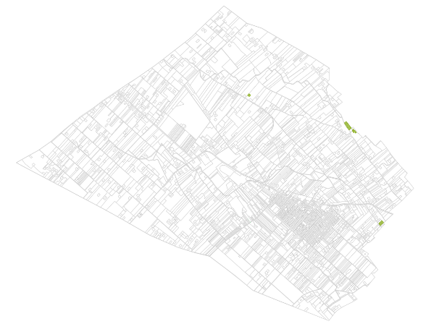
„Az OTrT-ben megállapított, kiemelt térségi és megyei területrendezési tervben alkalmazott övezet, amelybe olyan rendeltetésű területek tartoznak, amelyek megakadályozzák vagy mérséklik azon tevékenységek negatív hatását, amelyek a magterületek és az ökológiai folyosók állapotát kedvezőtlenül befolyásolhatják vagy rendeltetésükkel ellentétesek”
Az MTrT 27.§-a fogalmaz meg előírásokat a pufferterülettel kapcsolatban:
„27. § (2) Az ökológiai hálózat pufferterületének övezetében - a (3) bekezdésben meghatározott feltétel kivételével - a településszerkezeti terv beépítésre szánt területet csak abban az esetben jelölhet ki, ha az a szomszédos magterület vagy ökológiai folyosó természeti értékeit, biológiai sokféleségét, valamint táji értékeit nem veszélyezteti.” Csak olyan övezet jelölhető ki a területén, amely a magterület, ökológiai folyosó és pufferterület védett élőhelyeit és azok kapcsolatait nem veszélyezteti. Az övezetben bányászati célkitermelőhely nem létesíthető.
A Kiskunsági Nemzeti Park legfrissebb adatszolgáltatása alapján határoltuk le az övezetet, mely mezőgazdasági- vagy az Országos Erdőállomány Adattár alapján kijelölt erdőterületen fekszik.

Erdők övezete
„Az OTrT-ben megállapított, kiemelt térségi és megyei területrendezési tervben alkalmazott övezet, amelybe az Országos Erdőállomány Adattárban szereplő erdők és az erdőgazdálkodási célokat közvetlenül szolgáló földterületek tartoznak”.
Új országos övezet az MTrT-ben, a 29-30.§-ok előírásait kell figyelembe venni: „29. § Az erdők övezetébe tartozó területeket az adott településnek a településrendezési eszközében legalább 95%-ban erdőterület területfelhasználási egységbe kell sorolnia. Az e törvény hatálybalépését megelőzően kijelölt beépítésre szánt területek, valamint az erdőről, az erdő védelméről és az erdőgazdálkodásról szóló 2009. évi XXXVII. törvény 4. § (2) bekezdésében meghatározott területek, … övezetének területét a számításnál figyelmen kívül kell hagyni. 30. § Az erdők övezetében külfejtéses művelésű bányatelket megállapítani és bányászati tevékenységet engedélyezni a bányászati szempontból kivett helyekre vonatkozó szabályok szerint lehet.”
Az Országos Erdőállomány Adattár legfrissebb, 2019-es állománya szerinti elsődleges rendeltetésű erdőterületek (1066,17 ha) 99 %-a (1055,24 ha) az új szerkezeti- és szabályozási tervlapokon is erdőként szerepelnek.
Az MTrT előírásainak megfelel az övezet kijelölése.

Erdőtelepítésre javasolt terület
„A területrendezésért felelős miniszter rendeletében megállapított, kiemelt térségi területrendezési terv esetében a területrendezésért felelős miniszter rendeletében, valamint a megyei területrendezési tervben alkalmazott övezet, amelybe olyan területek tartoznak, amelyeknek erdőgazdálkodásra való alkalmassága termőhelyi viszonyaik alapján kedvező és az erdőtelepítés környezetvédelmi szempontból szükséges vagy indokolt.”
Az Kiegr. 3.§ (1) bekezdése szerint „(1) A településrendezési eszközök készítése során az Országos Erdőállomány Adattárban nem szereplő erdőterület területfelhasználási egységeket a településfejlesztési és településrendezési célokkal összhangban - a természeti és kulturális örökségi értékek sérelme nélkül - az erdőtelepítésre javasolt terület övezet területén javasolt kijelölni.”
Az övezet területe érinti az ökológiai folyosó övezetét, ezért ott mezőgazdasági területfelhasználást javasolt a terv.
A kiváló termőhelyi adottságú szántók övezete, a jó termőhelyi adottságú szántók övezete, a tájképvédelmi terület övezete, a világörökségi és világörökségi várományos területek övezete, a vízminőség-védelmi terület övezete, a nagyvízi meder övezete, a VTT-tározók övezete és a honvédelmi és katonai célú terület övezete nem érinti Üllést az MTrT és a Kiegr. övezeti tervlapjai szerint.
2. Csongrád megyei Területrendezési Terv (CsmTrT) szerkezeti elemei és területfelhasználása Üllés területén
A Csongrád Megyei Közgyűlés 4/2020. (V. 22.) számon elfogadta önkormányzati rendeletét Csongrád Megye Területrendezési Tervéről (továbbiakban CsMTrT). Ez a terv már az MTrT szabályai szerint készült. A CsMTrT 18.§ (2) bekezdés szerint „Ha e rendelkezés hatálybalépésekor a településrendezési eszköz és a településképi rendelet készítésénél és módosításánál az érintett államigazgatási szervet első alkalommal már megkeresték, a települési önkormányzat választhat, hogy e rendeletet, vagy a Csongrád Megyei Önkormányzat Közgyűlésének a Csongrád megye területrendezési tervéről szóló 21/2005. (XII. 1.) önkormányzati rendeletét alkalmazza.” Üllés új rendezési terve az új CsMTrT alapján készül.
Csongrád Megyei Területrendezési Terv – Térségi Szerkezeti Terv (részlet és jelkulcs):
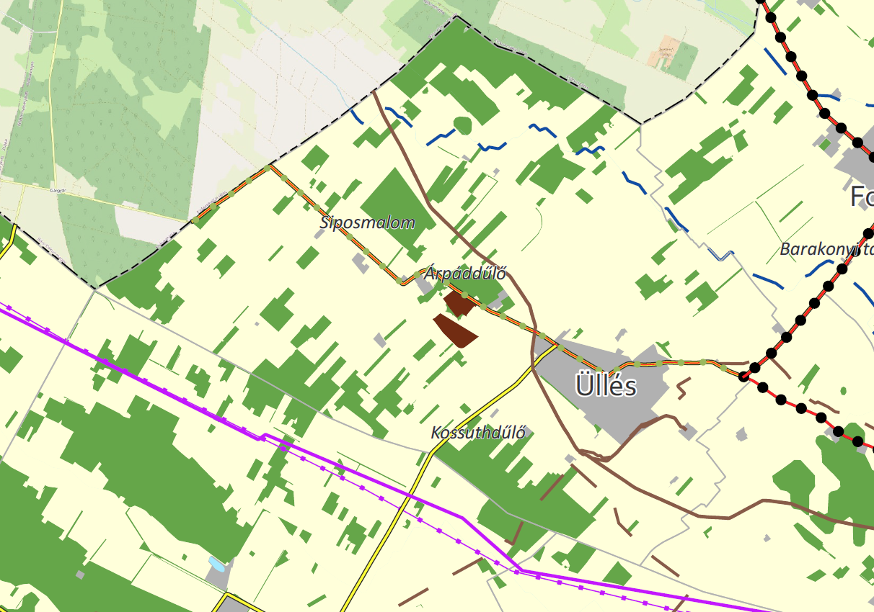

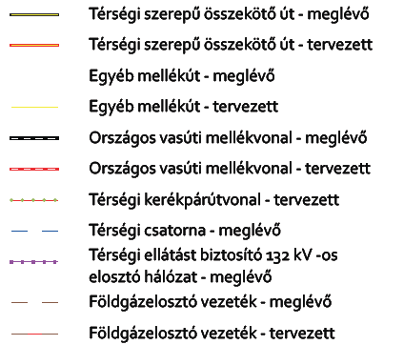 | 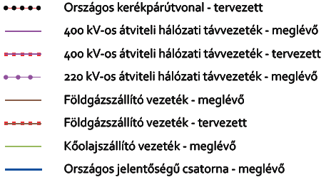

Infrastruktúra elemek
A megyei terv Üllést érintő infrastrukturális elemei a következők:
Térségi mellékút
Balástya-Üllés-Öttömös-(Tompa-(Szerbia)) térségi jelentőségű út.
Országos kerékpárúthálózat eleme
(Románia)-Nagylak-Makó-Szeged-Kiskunmajsa-Jásszentlászló-Bugac nyomvonala Bordány igazgatási területén halad, Üllés határán.
Térségi kerékpárúthálózat eleme
(Kiskunhalas)-Zsana-Üllés térségi jelentőségű kerékpárút. A kerékpárút Bordánytól az erdei iskoláig megépült, a fennmaradó szakasz tervezettként szerepel a tervlapokon.
Térségi belvíz- és öntözőcsatorna
Térségi jelentőségű csatornaként a Dorozsma-Halasi csatorna szerepel a megyei tervben, mely az egyéb vízfolyások, csatornák elemeihez hasonlóan vízgazdálkodási övezetben szerepel a tervlapokon.
Közművezetékek
A MOL NYrt és FGSZ Zrt által szolgáltatott adatok közül a jelentősebb vezetékek szerepelnek a tervlapokon, köztük a megyei terven ábrázolt Üllés-Szank DN 600 vezetékkel.

Területfelhasználás
Erdőgazdálkodási térség
A területfelhasználási egységek megfeleltetését a megyei tervi kijelölés alapján, de az MTrT előírásait alkalmazva kell megtenni. Az MTrT 11.§ a) pontja szerint „az erdőgazdálkodási térségben az erdőterület területfelhasználási egységet a térséget lefedő erdők övezetére vonatkozó szabályok szerint, valamint az erdőtelepítésre javasolt terület övezetére vonatkozó szabályok figyelembevételével kell lehatárolni”. Az MTrT 29.§ szerint az Országos Erdőállomány Adattár szerinti erdőket legalább 95%-ban a településrendezési eszközökben is erdőterületként kell szerepeltetni, kivéve az MTrT hatályba lépése előtt kijelölt beépítésre szánt, az MTrT által települési térség övezetébe sorolt és a 2009. évi XXXVII. törvény 4. § (2) bekezdésében meghatározott területeket.

A Bács-Kiskun Megyei Kormányhivatal Kecskeméti Járási Hivatal Agrárügyi Főosztály tájékoztatása szerint Üllésen az Országos Erdőállomány Adattár 1031,83 ha gazdasági, 30,73 ha védelmi és 3,61 ha közjóléti elsődleges rendeltetésű erdőterületet tart nyilván. Ez összesen 1066,17 ha.
1066,17 ha * 0,95= 1012,9 ha az Országos Erdőállomány Adattár által lehatárolt erdők közül legalább ekkora területet erdőterület területfelhasználási egységbe kell sorolni a településrendezési eszközökben.

A tervezett településszerkezeti terven nem erdőterületként szereplő, Adattár szerinti erdők (zárójelben a javasolt területfelhasználás):
087/61: 2730 m² (Má)
087/32. 420 m² (Má)
085/106: 5900 m² (Má)
060/155: 3990 m² (Má)
060/160: 7395 m² (Má)
084/51: 1245 m² (Má)
067/226: 2330 m² (Má)
067/228: 2550 m² (Tk)
067/235: 26255 m² (Kih)
067/205: 465 m² (Má)
067/242: 815 m² (Má)
067/243: 7625 m² (Má)
067/229: 10295 m² (Tk)
079/40: 1035 m² (Má)
0109/28: 1405 m² (Má)
0109/48: 3160 m² (Má)
0104/38: 7730 m² (Má)
098/84: 1380 m² (Má)
098/88: 3575 m² (Má)
081/33: 2205 m² (Má)
081/13: 115 m² (Má)
075/227: 3095 m² (Má)
075/181: 1540 m² (Má)
074/144, 225, 228; 075/155, 183, 185, 189, 190 : 12060 m² (Má)
Összesen 109315 m² = 10,93 ha

1066,17 ha – 10,93 ha = 1055,24 ha > 1012,9 ha, ezek alapján a településrendezési eszközök MEGFELELNEK a törvényi előírásnak. Az 1055,24 ha erdő a településrendezési eszközökben is erdő területfelhasználásba került.

Mezőgazdasági térség
A Csongrád Megyei Területrendezési Terv 3545 ha mezőgazdasági területet jelöl a település területén, ennek legalább a 75%-át mezőgazdasági övezetként kell szerepeltetni az új rendezési tervben az MTrT 11.§ szerint. Az új rendezési tervben összesen 3473,9 ha mezőgazdasági terület került kijelölésre.

3545 x 0,75= 2658,75 < 3473,9 MEGFELEL

Vízgazdálkodási övezetben szerepel minden csatorna és a horgásztó.

Sajátos területfelhasználású térség
Az MTrT 11.§ e) pontja szerint „a sajátos területfelhasználású térség területét a terület tervezett felhasználásának megfelelően honvédelmi, különleges, közlekedési, erdő-, gazdasági vagy intézményterület települési területfelhasználási egységbe kell sorolni.”
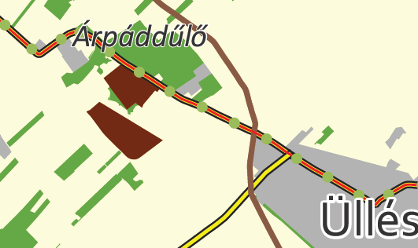
Üllésen a horgásztavat, a körülötte kijelölt különleges beépítésre nem szánt horgásztó területet és a tőlük délre kijelölt különleges beépítésre szánt strand- és szabadidőpark területét jelöli a megyei terv sajátos területfelhasználású térség részeként. A különleges területek maradnak a településrendezési eszközökben is jelenlegi besorolásukban, a horgásztóhoz hasonlóan, melynek vízgazdálkodási besorolását nem kívánja megváltoztatni az önkormányzat. A tó és a tőle délkeletre lévő másik mély terület vízgazdálkodási övezetben volt a megyei terv hatálybalépése előtt is, melyben ezt a besorolást nem vették figyelembe. A horgásztó vízgazdálkodási övezeti besorolása a jelenlegi és jövőbeni tervezett területfelhasználásnak a leginkább megfelelő, ezért nem szándékozik átsorolni az önkormányzat.

Érintett megyei tervi övezetek

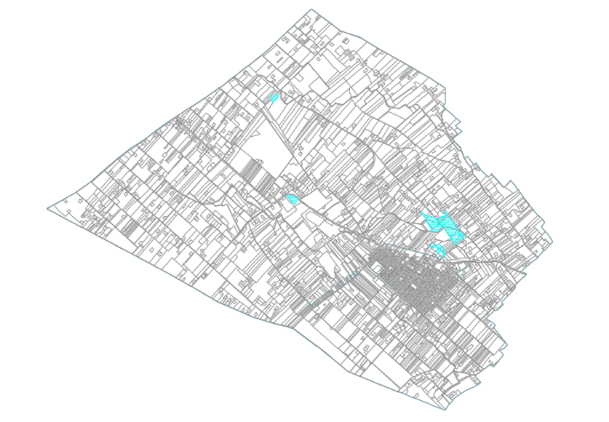
Rendszeresen belvízjárta terület
A rendszeresen belvízjárta övezet a megyei terv szerint nem érinti Üllést. Az Ativizig adatszolgáltatásában csak belvízzel közepesen veszélyeztetett területek szerepeltek a Pálfai-féle térképen és az övezetbe csak az erősen belvízjárta területek kerülnek. A vízrendezési szakági munkarész javaslata szerint mégis jelöl a terv belvízjárta területeket, a Mepar adatok alapján. Ezeknek a nagy része a belterülettől közvetlen északra fekvő, a környezetvédelmi munkarész vizsgálata szerinti réti talajokon került kijelölésre. A HÉSZ tervezet 6.§ (2) bekezdése fogalmaz meg előírásokat az övezettel kapcsolatban.
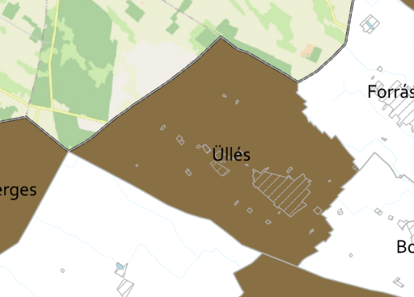
Az ásványi nyersanyagvagyon területe érinti Üllést. A Kiegr. 8.§ (1) bekezdés szerint „az ásványi nyersanyagvagyon övezetét a településrendezési eszközökben kell tényleges kiterjedésének megfelelően lehatárolni”. A Jász-Nagykun-Szolnok Megyei Kormányhivatal Hatósági Főosztály Bányászati Osztály levelében tájékoztatott, hogy az Üllés-I. szénhidrogén bányatelek, a Pusztamérges-I. szénhidrogén bányatelek és a Szegedi-medence-Nyugat szénhidrogén koncessziós terület érinti a települést. A bányatelkek határvonalai szerepelnek a tervlapokon. A Kiegr. 8.§ (2) bek. szerint „az (1) bekezdés szerinti területen, a településrendezési eszközökben csak olyan területfelhasználási egység, építési övezet vagy övezet jelölhető ki, amely az ásványi nyersanyagvagyon távlati kitermelését nem lehetetleníti el.” Az olajkutak különleges szénhidrogén kitermelés (Kch) övezetben szerepelnek, 50 méteres védőzónájuk ábrázolásra került. A gázátadó állomás és egyéb, szénhidrogén kitermelésben érintett területek általános gazdasági területi (Gá) besorolást kaptak. A szállítóvezetékek biztonsági övezeteikkel együtt feltüntetésre kerültek a tervlapokon. Új beépítésre szánt terület kijelölése csak a belterületen történt. Összességében kijelenthető, hogy a bányatelkek területére eső területfelhasználások nem veszélyeztetik az ásványi nyersanyagvagyon kitermelését.
Továbbá tájékoztatott a Főosztály, hogy a településen védendő földtani értékek, földtani veszélyforrások nem ismertek, így vélhetően a földtani veszélyforrás terület övezete sem érinti a települést (ezt az övezetet a CsMTrT rendelete sem tartalmazza).

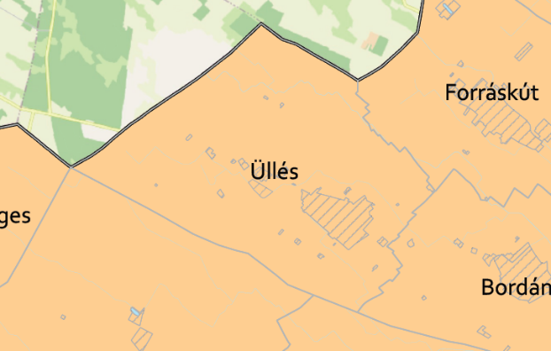
Tanyás területek övezete
Üllést a tanyás területek övezetébe sorolja a megyei terv. A Kiegr. 10.§ fogalmaz meg előírásokat az övezettel kapcsolatban:
(2) A tanyás területek övezetével érintett területre a tájfenntartó tanyai gazdálkodás és életmód fennmaradásának elősegítése, valamint a tanyás településszerkezet és tájkarakter megőrzése érdekében meg kell határozni
a) a településrendezési eszközökben a területfelhasználás és az építés helyi rendjének egyedi szabályait,
b) az a) pont szerinti egyedi szabályokkal érintett területre a településképi rendeletben a településképi követelményeket.
A V-3 Tanyák telekméret vizsgálata alátámasztó tervlapon szerepelnek az igazgatási terület házszámmal rendelkező tanyái, telekméret szerinti bontásban. Az országos előírásoktól eltérően a birtokközpont méretének csökkentését irányozza elő a terv. A szabályozási terven szereplő Má-2 övezet tiltja az erdőtelepítést, segítve ezzel a jobb minőségű termőterületek mezőgazdasági célra való megőrzését, a gazdálkodó tanyák fennmaradását.
Az Üllés Nagyközség Képviselőtestületének településkép védelméről szóló 12/2018. (VIII.15.) önkormányzati rendelet 3.§-a tartalmaz településképi követelményeket a tanyás területekre vonatkozóan is.

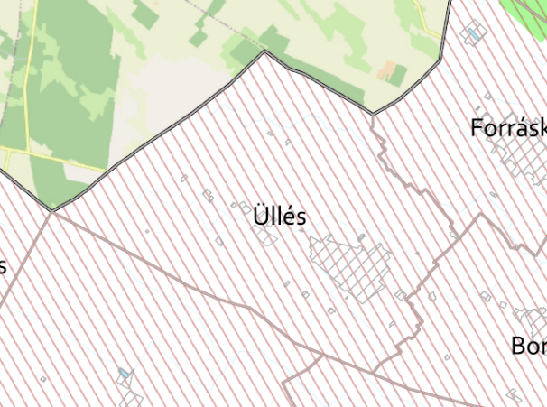
Homokhátsági vegyes tájgazdálkodási terület övezete
A CsMTrT „Egyedi mezőgazdasági és tájgazdálkodási övezetek” tervlap Üllést az övezetbe sorolja. A CsMTrT 14. § (1) szerint „A homokhátsági vegyes tájgazdálkodás övezete beépítésre nem szánt területein olyan többszintes erdő-, mezőgazdasági és vízgazdálkodási területfelhasználások jelölhetők ki, amelyek támogatják a táj mozaikosságát, a Homokhátság komplex tájszerkezetében az egymásra épülő erdő-, mező-, és vízgazdálkodási területhasználatokat, a tanyás területek övezetére is tekintettel. Az övezet területén a településrendezési eszközökben olyan területfelhasználásokat kell kijelölni, amelyek támogatják a természeti adottságokhoz igazodó tájhasználat változtatásokat.”
A település a tanyás területek övezeténél ismertetett módon kívánja figyelembe venni a vonatkozó előírásokat.
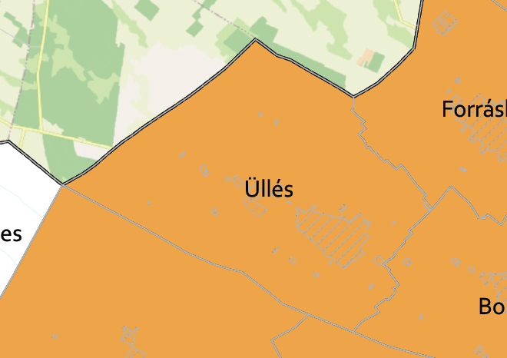
Hagyományos gyümölcstermesztési térség övezete
Üllés érintett az övezet kapcsán, a CsMTrT 16. § fogalmaz meg előírásokat az övezettel kapcsolatban: (1) A hagyományos gyümölcstermesztési térség övezete területével érintett település településrendezési eszközeinek készítésekor a gyümölcstermesztést és -feldolgozást támogató szabályokat kell kidolgozni, a helyi gazdálkodási hagyományokkal összhangban.
(2) A településrendezési eszközök készítésekor le kell határolni a hagyományos gyümölcstermesztési térség övezetét a valós területhasználat alapján, ahol beépítésre szánt területek közül kizárólag a gyümölcstermesztésre, –tárolásra és –feldolgozásra szolgáló különleges mezőgazdasági üzemi terület jelölhető ki.
A település külterületén számos mezőgazdasági üzemi terület található, továbbá az Má-2 övezet előírásai is a helyi mezgazdasági termelést támogatják.
A szerkezeti terv a belterülettől délre két összefüggő területen lehatárolja az övezetet melyeken jelenleg is sok gyümölcsös van. A művelési ág vizsgálat szerint több gyümölcs művelési ágú ingatlan van a településen, de ezek egy része a valóságban már nem gyümölcsös és elszórtan helyezkednek el, nem lehetne összefüggő területként lehatárolni őket. A kijelölés kapcsán tekintettel kell lenni a CsMTrT 16.§ (2) bek. szerinti, meglehetősen szigorú szabályra is, mely szerint a szerkezeti terv által kijelölt hagyományos gyümölcstermesztési területen belül a beépítésre szánt területek közül kizárólag gyümölcstermesztésre, -tárolásra és -feldolgozásra szolgáló különleges mezőgazdasági üzemi terület jelölhető ki. A település beépítésre szánt területein meglehetősen diverzifikált tevékenységek működnek, ezért ezt az övezetet csak olyan területen lehet megnyugtatóan kijelölni, ahol reálisan létrejöhetnek elsősorban gyümölcsökkel foglalkozó telephelyek. A jövőben a kijelölt két területre fogja irányítani az önkormányzat – lehetőségei szerint – az ilyen jellegű fejlesztéseket.

Szerkezeti terv a hagyományos gyümölcstermesztési térség területével (piros szaggatott körvonalak)
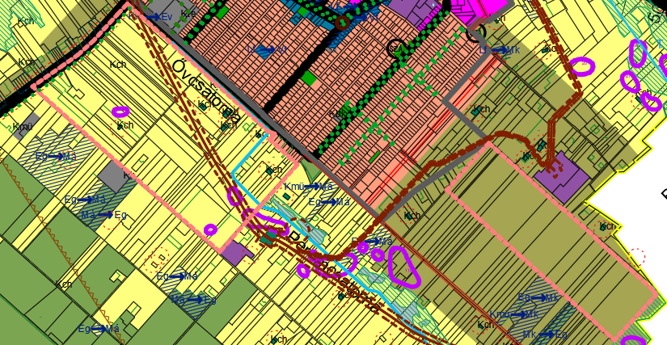

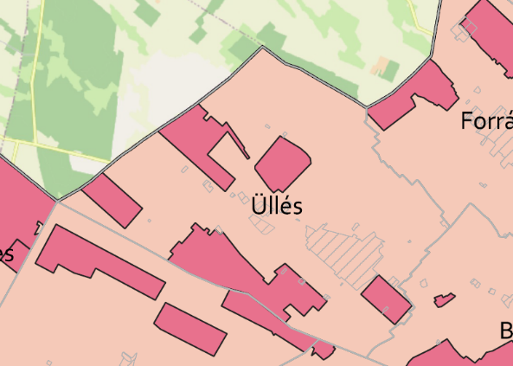
Szőlő termőhelyi kataszteri I. és II. osztályú terület övezete
A CsMTrT 17.§ fogalmaz meg előírsokat az övezettel kapcsolatban:
„(1) A szőlő termőhelyi kataszteri I. és II. osztályú terület övezete területével érintett borvidéki településen az integrált településfejlesztési stratégiát és a településfejlesztési koncepciót a Csongrádi borvidék hagyományaira is figyelemmel kell kidolgozni.
(2) Az övezet területével érintett település településrendezési eszközeinek készítésekor a szőlőtermesztést támogató szabályozási eszközök kidolgozása szükséges, a helyi gazdálkodási hagyományokkal összhangban.
(3) Szőlő termőhelyi kataszteri I. és II. osztályú terület övezetével érintett ingatlanokon különleges mezőgazdasági üzemi terület csak szőlőtermesztésre, –tárolásra és –feldolgozásra szolgálhat.”
A Településfejlesztési Koncepcióban szerepel a helyi gyümölcs- és szőlőtermesztés fejlesztése. A tanyás övezeteknél részletezett szabályozási javaslatok a szőlőtermesztést is támogatják. A 041/67 helyrajzi számon lévő mezőgazdasági üzemi terület az övezet területén található, melyen fóliagazdaság működik, ezért az átsorolásra kerül Má-4 általános mezőgazdasági övezetbe.

Ü l l é s, 2021. május 3.

Nagy Attila Gyula
polgármester

Bolla, Kalicz & Gribovszki (2014): Erdőállományok vízháztartása a Kiskunsági homokhátságon (Erdészettudományi Közlemények 4. évf. 2. szám, 21-31.o.)
https://vira.hu/2020/01/klimavedelem-erdositessel-tenyek-es-tevhitek/?fbclid=IwAR0mXLqOk5ulQZAuFYsTBYtD2iA1YSLS6UNCEcPTwnxZiGNAlLQ2EOvZu3M

